Конспект логопеда по теме: «Гласные звуки и буквы А, У, О, Ы, И»
ДЛЯ УЧАЩИХСЯ 1-ГО КЛАССА C СИСТЕМНЫМ НЕДОРАЗВИТИЕМ РЕЧИ.
Цели:
- Активизация, обобщение и закрепление знаний о гласных звуках и буквах.
- Развитие буквенного гнозиса и навыка правильного и осознанного чтения; предупреждение фонематической и семантической дислексии, также дисграфии.

Задачи:
- Развивать артикуляционную моторику и речепроизносительные навыки; автоматизация произношения звука л в слогах и словах.
- Закреплять звукобуквенные связи и навык написания письменных букв.
- Формировать умение объяснять значение или несколько значений прочитанного слова; умение соотносить слово к различным смысловым группам; обогащать словарь учащихся многозначными словами.
- Развивать мелкую моторику пальцев рук.
- Формировать навык правильного словоизменения ( образование форм множественного числа с окончанием –Ы).
- Воспитывать познавательную активность, интерес к изучению родного языка, внимание к звучанию собственной речи.

Оборудование:
- Шарики для дыхательных упражнений, предметы для пальчиковой гимнастики.
- Игрушка- Красная шапочка, мячик, флажки, домик для букв.
- Корзинки и предметные картинки.
- Карточки с буквами, буквы из бархатной бумаги.
- Игра «Собери урожай».
- Карточки для чтения слогов и слов.
- Пособие « Многозначные слова».
- Игровизоры и маркеры, пособие «Лепестки».
- Карточка « Вставь гласную букву».
- Рабочие тетради учащихся.
- Магнитофонная запись «Шум ручейка».

Ход занятия
1. Организационный момент.
Приветствие. Психологический тренинг:
Очень много знать нам нужно,
Будем мы работать дружно.
Слушать, говорить, читать,
Буквы правильно писать,
И друг другу помогать.
2. Подготовительный этап.
Сегодня мы с вами отправляемся в путешествие. Нужно быть готовым к различным испытаниям.
- Упражнения для губ ( улыбка, трубочка,…).
- Упражнения с шариками для выработки длительного плавного выдоха.
- Пальчиковая гимнастика с гибким карандашом.
- Нужно уметь слушать и правильно повторять:
ау | ио | ыа |  | иоу | уаы | иоу

3. Сообщение темы занятия.
Какие звуки вы слышали и произносили? (Гласные: от слова глас-голос).
Сегодня мы отправимся в гости к гласным звукам, а сопровождать нас будет Красная шапочка.
4. Работа с гласными звуками.
- Угадывание звуков по беззвучной артикуляции.
- Пропевание звуков А, О, У, Ы, И по очереди.
- Игра «Поймай звук» с флажками.
- Отбор картинок, в названии которых первый звук – гласный.
(Работа с корзинками и предметными картинками).
Затем дети проговаривают свои слова, выделяя первый звук.
5. Работа со звуками и буквами.
Отправляемся дальше с Красной шапочкой. Она приведёт нас к буквам. Звуки и буквы тесно связаны:
Звуки – слышим и произносим.
Буквы – видим и читаем.
Посмотрите, что сделала Красная Шапочка. Она покрасила все буквы в красный цвет.
- Узнавание гласных букв среди предложенных.
- Угадывание букв с закрытыми глазами.
Буквы мы узнали и правильно назвали.
А теперь Красная Шапочка приведёт нас к домику, где живут гласные буквы.
- Работа с пособием «Проведи дорожку».
Гласные буквы живут в домике и уже готовы к встрече с нами.
Каждая буква приготовила для вас интересные игры и задания.
﻿
6. Физминутка.
Буква А зовёт нас на зарядку:
Ручками похлопаем,
Ножками потопаем,
Головой качаем,
Плечи поднимаем.
Руки мы сгибаем,
Дружно приседаем,
На носочки встанем – солнышко достанем.
7. Чтение слогов, слов с изученными буквами.
Буква У приглашает собрать урожай (яблоки, слоги, слова).
- Игра «Собери урожай» (развитие мелкой моторики).
- Чтение карточек со слогами:
Ми ку ар ос лы шо ин пы
- Чтение слов с объяснением значения:
Кит, пи-ла, ма-ки, ли-мон, шар.
- Чтение многозначных слов и объяснение их значения:
лук ко-са кран
8. Отдых, релаксация.
Буква О предлагает отдохнуть. Закройте глаза и послушайте шум ручейка (Аудиозапсь)
9. Работа с рукописными буквами.
Буква И приготовила для вас игрушки – картинки.
- Запись первых (строчных) букв слов по картинкам.
- Работа с игровизорами – узнавание заглавных букв и обведение маркером.
10. Игра с мячом.
Буква Ы зовёт поиграть в мяч и образовать слова, в конце которых слышится звук Ы:
слон – слоны  стол - столы  блин – блины | шалун - шалуны  угол – углы  орёл – орлы | узел - узлы  лёд - льды  лоб - лбы

11. Дифференциация гласных в словах.
Пока мы играли в мяч, Красная шапочка нашла цветок, на котором написано слово. Но из этого слова выпала гласная буква: какая?
Давайте вставим букву в это слово и посмотрим, что получится.

Дети записывают получившиеся слова и обозначают гласную букву.
Мы разгадали загадку этого необычного цветка и пришла пора прощаться с гласными буквами.
Давайте пропоём: «До свидания, гласные А, О, У, Ы, И!»
Чтобы вернуться домой, мы построим дорожку:
- Работа с пособием «Лепестки» (Пространственная ориентировка).
12. Итог занятия.
Где мы сегодня побывали?
Понравилось ли вам в гостях у гласных?
Оценка деятельности детей, поощрения

Конспект группового логопедического занятия для детей раннего дошкольного возраста с 1 уровнем речевого развития
Логопедическая тема: Вызывание звукоподражания.
Лексическая тема: Домашние животные и птицы.
Грамматическая тема: Указательные слова и слова, обозначающие действие.
Цель: Учить ребёнка соотносить звук с его звукоподражательным обозначением.
ЗАДАЧИ:
- Активизация словаря по лексической теме.
- Обучение пониманию указательных слов.
- Формирование зрительно-пространственных представлений.
- Стимуляция речевой активности.
- Развитие умения интонировать.
- Развитие мелкой моторики.
- Развитие умения соотносить ритмическую структуру слова с движениями.
- Развитие слухового восприятия.
- Обучение ребёнка отвечать на вопрос словом – я.

Оборудование: Игрушки животных и птиц, макет травы из бумаги, разрезные картинки.
Технологии: Игровая, личностно-ориентированная.
Речевой материал: звукоподражания – иго-го, бе, му, ав, мяу, кря.
Ход занятия
Этапы занятия | Деятельность логопеда | Деятельность детей
1. Организационый момент. | - Здравствуйте дети!  - Сегодня к нам в гости пришли звери и птицы. | - Здравствуйте.
2. Введение в тему занятия. | Активизация словаря по лексической теме. Обучение пониманию указательных слов.  -Это котик. Он говорит: «Мяу».  Динамическая пауза  Логопед произносит текст и показывает движения:  Это котик –мяу, мяу.  Моет ротик – мяу, мяу.  Моет ушки – мяу, мяу.  Моет хвостик –мяу, мяу.  Стимуляция речевой активности.  -Как говорит котик?  Формирование зрительно-пространственных представлений.  - Собери картинку.  -Кто это?  Разрезная картинка из 2-х частей, прямолинейный разрез.  Активизация словаря по лексической теме. Обучение пониманию указательных слов.  -Это -корова. (демонстрирует игрушку). Она говорит: «Му».  Чтение стихотворения:  Ты пасись коровка дольше,  Молочка неси побольше,  Клеверком питайся спелым,  Молоко чтоб было белым.  Динамическая пауза.  -Поиграем. Давайте бодаться как коровки  Формирование зрительно-пространственных представлений.  - Собери картинку.  -Кто это?  Разрезная картинка из 2-х частей, прямолинейный разрез.  Активизация словаря по лексической теме. Обучение пониманию указательных слов.  -Это - утка. (демонстрирует игрушку). Она говорит: «Кря».  Стимуляция речевой активности. Развитие умения интонировать. Развитие тонкой моторики.  Чтение стихотворения:  Наши уточки с утра: кря-кря, кря-кря.  Тихо-тихо: кря-кря,  Громко-громко: кря-кря,  Грустно-грустно: кря-кря,  Ну и весело: кря-кря.  Формирование зрительно-пространственных представлений.  - Собери картинку.  -Кто это?  Разрезная картинка из 2-х частей, прямолинейный разрез.  Активизация словаря по лексической теме. Обучение пониманию указательных слов.  -Это - овца. (демонстрирует игрушку). Она говорит: «Бе-е».  Динамическая пауза  Развитие мелкой моторики.  Логопед произносит текст и показывает движения:  Овечка овца  По полю гуляет  Травку щипает.  Формирование зрительно-пространственных представлений.  - Собери картинку.  -Кто это?  Разрезная картинка из 2-х частей, прямолинейный разрез.  Активизация словаря по лексической теме. Обучение пониманию указательных слов.  -Это - лошадь. (демонстрирует игрушку). Она говорит: «Иго-го».  Развитие умения соотносить ритмическую структуру слова с движениями.  Логопед произносит текст и ударят по коленям на каждый слог:  Едем мы вперёд-вперёд  Обгоняем мы народ.  Формирование зрительно-пространственных представлений.  - Собери картинку.  -Кто это?  Разрезная картинка из 2-х частей, прямолинейный разрез.  Активизация словаря по лексической теме. Обучение пониманию указательных слов.  -Это -собака. (демонстрирует игрушку). Она говорит: «Ав-ав».  Стимуляция речевой активности. Развитие мелкой моторики.  Чтение стихотворения:  У меня учёный пёс-  Пёс по имени Барбос.  Если в чём-то я не прав,  Громко лает он: ав-ав! | Повторяют: «Мяу».  Сначала все вместе, затем каждый ещё раз самостоятельно.  Указательный жест на себя и произнесение звукоподражания: мяу-мяу.  Имитация облизывания лапы, ушек, хвоста.  Отвечают- мяу.  Собирают разрезную картинку и отвечают на вопрос: «Мяу».  Смотрят и повторяют – му.  Дети в конце каждой строчки произносят: «Му».  Бегают, пальчиками показывают рога и бодаются ими.  Собирают разрезную картинку и отвечают на вопрос: «Му».  Смотрят и повторяют – кря.  Дети соединяют большой палец с остальными, изображая клюв утки и на каждое звукоподражание размыкают клюв; в конце каждой строчки произносят: «Кря».  Собирают разрезную картинку и отвечают на вопрос: «Кря-кря»  Смотрят и повторяют – бе-е.  Повторяют за логопедом: отщипывают пальцами кусочки бумаги, разрезанной на полосочки.  Собирают разрезную картинку и отвечают на вопрос: « Бе-е».  Смотрят и повторяют – иго-го.  Повторяют за логопедом.  Собирают разрезную картинку и отвечают на вопрос: « Иго-го».  Повторяют за логопедом: ав-ав.  Дети изображают рукой лающую собаку. (Ладонь повёрнута к себе.Большой палец смотрит вверх, три пальца сомкнуты, а мизинец двигается вверх-вниз.)  В конце текста дети громко говорят: ав-ав.
3. Закрепление изученного материала. | Стимуляция речевой активности. Активизация словаря по лексической теме.  Развитие слухового восприятия.  Игра: «Кто сказал, покажи».  Перед детьми выставлены игрушки.  -Покажи, кто сказал?  Озвучивает логопед за ширмой.  Игра: «Кого нет, назови».  Логопед выставляет игрушки в ряд, а одну прячет.  -Кого нет? | Показывают игрушку, которая прозвучала.  Отгадывают -кого нет и произносят нужное звукоподражание.
4. Итог | Обучение ребёнка отвечать на вопрос словом – я.  -Кто сегодня молодец? | Каждый ребёнок должен ответить «Я», показав указательным жестом на себя.
5. Организация окончания занятия. | Логопед прощается с детьми. | Дети жестом машут ему - до свиданья.

Конспект занятия "Звуки Г, ГЬ и буква Г"
Цели:
Коррекционно-развивающие:
- познакомиться со звуками Г, ГЬ.
- учить выделять звуки среди других звуков, в слогах, из состава слова, дифференцировать звуки по твёрдости и мягкости;
-познакомить с графическим обозначением звуков - буквой Г;
- совершенствовать навыки звуко-слогового анализа: умение определять место звука в слове;
- способствовать развитию памяти, внимания, мышления, зрительного и тактильного восприятия;
Образовательные:
- учить детей спрягать глаголы;
- продолжать учить детей правиьному употребдению в речи;
прилагательных, согласовывая их с существительными в роде, числе, падеже;
числительных,согласовывая их с существительными в роде, числе,падеже;
-продолжать работу по профилактике дисграфии;
упражнять в подборе антонимов;
Воспитательные:
-воспитывать организованность, дружелюбие, самостоятельность, критичное и осознанное отношение к речи;
воспитывать потребность детей к правильной речи.
Оборудование:
Разрезные картинки со звуком Г, альбом 2 «Я учусь говорить и читать» стр.27,29, зеркала, картинка гуся, гусёнка, фонарики: синий – зелёный, конверты с элементами буквы Г, предметная картнка Ганса.
Ход занятия:
1. Орг. момент
-Откройте конвертики, у вас разрезаны картинки.
-Соберите картинки.
-Назовите свои картинки, выделяя голосом 1 звук.
( дети называют картинки)
- Назовите, какой звук есть во всех этих словах? ( Г)
Сегодня на занятии мы познакомимся со звуками Г – ГЬ и буквой Г.
2.1) Знакомство со звуками Г-ГЬ.
-Отгадайте мою загадку:
По лужку он важно бродит,
Из воды сухим выходит,
Носит красные ботинки,
Дарит мягкие перинки. Кто это? ( гусь)
-Как гогочет гусь? (га-га-га)
-Назовите 1 звук в слоге: га?
Поставьте зеркала, произнесите звук Г, обратите внимание в каком положении у вас губы, зубы, где находится кончик языка.
(губы в улыбке, зубы разомкнуты,
кончик языка лежит внизу и отодвинут от нижних зубов)
Ещё раз произнесите звук Г и скажите, при произнесении звука Г встречается ли преграда?
-Что мешает? ( воздушная струя разрывает преграду между спинкой языка и нёбом)
А если встречается преграда, значит звук Г какой?
-А теперь проверьте звонкий или глухой? ( голос включается)
-А в слоге ГА, звук Г твёрдый или мягкий?
-Расскажите про звук Г.
-Скажите, как зовут детёныша у гуся? ( гусёнок)
-А гусёнок гогочет: ГЯ-ГЯ-ГЯ
-Как гогочет гусёнок: ГЯ
-Назовите 1 звук в слоге ГЯ? ГЬ
-Расскажите про звук ГЬ.
﻿
2. УПРАЖНЕНИЕ В ПРОИЗНОШЕНИИ ЗВУКОВ Г-ГЬ.
Откройте учебники по закладке, посмотрите в верхнем левом углу у вас нарисован гусь и гусёнок
Гусь гогочет: ГА-ГА-ГА
А гусёнок: ГЯ-ГЯ-ГЯ (дети строят из пальцев рук гусей и произносят звуки)
А в правом верхнем углу: Юпик руки вверх поднял,
Нам 2 фишки показал.
-Почему Юпик поднял 2 фишки?
Сейчас мы отправимся в путешествие. А кто будет путешествовать вместе с нами вы должны догадаться, я назову слово по звукам, а вы должны сказать кто это : Г, А, Н, С.
3. ВЫДЕЛЕНИЕ ЗВУКА.
А) Ловим звук: среди других звуков: О, К, Г, Б, М, Ш, ….
Б) среди слогов: ГА, ДА, ТО, ДО, ГО,ГУ, ЛЫ, АГ, АШ, АМ, ОГ, ОК, ОБ
В) Посмотрите на картинку в учебнике «Ганс собирается в дорогу»
-Назовите слова со звуком Г.
-Назовите слова со звуком ГЬ.
4. ВВЕДЕНИЕ СЮЖЕТА В ЗАНЯТИЕ.
Гансу гном принёс подарки-
Пироги, варенье в банке.
Угощенье Ганс принял,
А спасибо не сказал.
-За это гном Ганса превратил в крошечного мальчика и сказал: «Если пройдёшь через все испытания, станешь опять большим»
Физминутка.
Сначала буду маленьким,
К коленочкам прижмусь.
Потом я вырасту большим,
До лампы дотянусь
Вот я какой:
Маленький-большой!
5. Ганс идёт по лугу и проговаривает предложения. Давайте и мы поможем Гансу договорить предложения.
Я гуляю по лугу.
Ты ……
Вы…..
Мы….
Он….
Она…..
Они….
6. ДИФФЕРЕНЦИАЦИЯ ЗВУКОВ Г -ГЬ
А мы с вами будем в дороге светить фонариками для Ганса.
Игра «Зажги фонарик»
Если услышите в слове звук Г – поднимите синий фонарик, а если ГЬ – зелёный.
ГУСИ, ГЕНА, ШАГИ, НОГИ, ГАРАЖ, ГИРЯ, ГЕРОЙ, ГНОМ, ЛУГА, ГРАЧ, ГОРОХ, ГИТАРА. (объясняют какой звук, место звука в слове)
Молодцы, мы помогли пройти 1 испытание Гансу.
7. ИГРА «НАОБОРОТ»
А вот вам задание - 2 испытание:
Скажите слова наоборот:
В них Г поставте вперёд:
Тихий – громкий, чистый - …, весёлый -…, умный -…., сытый -…. редкий -….
мелкий -…., шершавый -…
Молодцы, мы помогли пройти Гансу 2 испытание.
8. ЗВУКО-СЛОГОВОЙ АНАЛИЗ СЛОВ.
Ганс плывёт на корабле.
Вдруг на море буря.
Ганс воскликнул: «Быть беде!
Неужто утону я?»
-Надо спасти Ганса. Мимо тонущего корабля проплывает яхта капитана Врунгеля. Капитан Врунгель бросает Гансу спасательные круги. Ганс поймает круги, когда будут составлены схемы слов: Ганс, гуси.
Молодцы, мы опять помогли Гансу.
9. ЗНАКОМСТВО С БУКВАМИ Г Г.
-Напомните о каких звуках мы сегодня говорим?
-Расскажите о звуке Г, ГЬ.
Звуки Г, ГЬ обозначаются буквой Г. Рассмотрите букву в голубой рамочке.
-На что похожа буква?
-Посмотрите на гусыню в левом верхнем углу страницы. Она вытянула шею, изображая букву Г.
Вот и вы с помощью руки покажите букву Г.
Посчитайте сколько букв Г нарисовано в учебнике?
Возьмите конверты и постройте из элементов букву Г. А теперь пальчиком проведите по букве и напишите её.
Молодцы мы с вами выполнили ещё одно испытание: построили буквы.
10. ОБРАЗОВАНИЕ МНОЖЕСТВЕННОГО ЧИСЛА СУЩЕСТВИТЕЛЬНЫХ.
И последнее испытание. Игра « Один - Много»
Огурец – огурцы, голубь - ……., ягода -….., луг -……, магазин -….., город -….., гараж-….., гусь -……гость -……, гроза -……, гора -……, газета -…..попугай -…..
11. СИСЧИТАЙ ПРЕДМЕТЫ , ЧЁТКО ПРОИЗНОСЯ ЗВУК Г.
Один голубь, 2…, 5, Одна пуговица, 2,5, Одно гнездо, 2,5.
Молодцы, ребята все испытания мы выполнили.
12. Итог занятия.
Ганса гном расколдовал,
Прежний рост ему отдал.
Воротился Ганс домой
Он не маленький – большой!
- С какими звуками мы сегодня познакомились?
-Расскажите о звуке Г, ГЬ.
-Какой буквой обозначены звуки Г,ГЬ?
-Придумайте слова со звуками Г,ГЬ

Постановка свистящих звуков

Постановка звука С
Цель: научить ребенка произносить нормированный звук с.
Оборудование: схема строения артикуляционного аппарата при произношении звука с; зонд, шпатель; картинки-символы, предметные картинки.
ПОСТАНОВКА ЗВУКА С РАЗЛИЧНЫМИ СПОСОБАМИ.
1. По подражанию:
- ребенку предлагается образец произношения звука в сочетании с игровыми образами (дует сильный ветер, выходит воздух из насоса и т.п.); одновременно используется зрительный контроль за правильной артикуляцией, тактильные (осязательные) ощущения
- ребенку предлагается, опустив кончик языка за нижние резцы, прикусить боковые края языка и подуть по центру языка в щелку между зубами
2. От артикуляционного уклада:
- ребенку предлагается воспроизвести артикуляционный уклад звука, применить правильную воздушную струю, определить наличие/отсутствие голоса; в результате должен получиться нормированный звук
3. От опорного звука:
- ребенку предлагается произносить сочетания звуков ис, акцентируя внимание на схожей артикуляции звуков;
- ребенку предлагается произнести звук э, затем резко выдохнуть на какой-либо предмет;
- ребенку предлагается длительно произносить звук ц-ц-ц (в результате слышится звук с).
4. С механической помощью:
- ребенку предлагается длительно произносить звук с (передние зубы все время видны) зондом опуская язык в зазубное положение; затем добиваются этого умения уже без механической помощи.
5. От опорного звука с механической помощью:
- ребенку предлагается длительно произносить звук ф (кончик языка прижат к нижним зубам) и в это время нижнюю губу оттянуть вниз.

Постановка звука З
Цель: научить ребенка произносить нормированный звук з.
Оборудование: схема строения артикуляционного аппарата при произношении звука з; зонд, шпатель; картинки-символы, предметные картинки.
﻿
ПОСТАНОВКА ЗВУКА З РАЗЛИЧНЫМИ СПОСОБАМИ.
1. По подражанию:
- ребенку предлагается образец произношения звука в сочетании с игровыми образами (звенит комар, звонок и т.п.); одновременно используется зрительный контроль за правильной артикуляцией, тактильные (осязательные) ощущения.
2. От артикуляционного уклада:
- ребенку предлагается воспроизвести артикуляционный уклад звука, применить правильную воздушную струю, определить наличие/отсутствие голоса; в результате должен получиться нормированный звук.
3. От опорного звука:
- основной способ: ребенку предлагается произнести звук с и, добавив голос, получить звук з.

Постановка звука Ц
Цель: научить ребенка произносить нормированный звук ц.
Оборудование: схема строения артикуляционного аппарата при произношении звука ц; картинки-символы, предметные картинки.
ПОСТАНОВКА ЗВУКА Ц РАЗЛИЧНЫМИ СПОСОБАМИ.
1. По подражанию:
- ребенку предлагается образец произношения звука в сочетании с игровыми образами (лошадка цокает копытцами, девочка просит не шуметь и т.п.); одновременно используется зрительный контроль за правильной артикуляцией, тактильные (осязательные) ощущения.
2. От артикуляционного уклада:
- ребенку предлагается воспроизвести артикуляционный уклад звука, применить правильную воздушную струю, определить наличие/отсутствие голоса; в результате должен получиться нормированный звук.
3. От опорного звука:
- ребенку предлагается произносить звуки т, с сначала на одном выдохе с паузой между звуками, затем на одном выдохе без паузы.

остановка сонорных звуков (Л, Р)

Постановка звука Л
Цель: научить ребенка произносить нормированный звук л.
Оборудование: схема строения артикуляционного аппарата при произношении звука л; картинки-символы, предметные картинки.
ПОСТАНОВКА ЗВУКА Л РАЗЛИЧНЫМИ СПОСОБАМИ.
1. По подражанию:
- ребенку предлагается образец произношения звука в сочетании с игровыми образами (летящий в небе самолет и т.п.); одновременно используется зрительный контроль за правильной артикуляцией, тактильные (осязательные) ощущения.
2. От артикуляционного уклада:
- ребенку предлагается воспроизвести артикуляционный уклад звука, применить правильную воздушную струю, определить наличие/отсутствие голоса; в результате должен получиться нормированный звук.
3. От опорного звука:
- «Пароход гудит» – ребенку предлагается зажать передними зубами кончик языка и произнести звук ы-ы-ы;
- «Песенка иголочки» - ребенку предлагается произнести звук а-а-а и одновременно кончиком языка «постучать» по альвеолам;
- ребенку предлагается произносить звук а-а-а, одновременно открывать и закрывать рот, прикусывая кончик языка;
- ребенку предлагается произнести звук а-а-а и одновременно кончиком языка прикоснуться к верхней губе (прием используют при смягчении звука).

Постановка звука Р
Цель: научить ребенка произносить нормированный звук р.
Оборудование: схема строения артикуляционного аппарата при произношении звука р; зонд, шпатель; картинки-символы, предметные картинки.
ПОСТАНОВКА ЗВУКА Р РАЗЛИЧНЫМИ СПОСОБАМИ.
1. По подражанию:
- ребенку предлагается образец произношения звука в сочетании с игровыми образами (заводим мотор, тигр рычит и т.п.); одновременно используется зрительный контроль за правильной артикуляцией, тактильные (осязательные) ощущения
- «Волк фыркает» – ФРРР;
- «Нам холодно» – БРРР;
- «Кучер» – ТРРРУУ (вибрируют губы и язык).
2. От артикуляционного уклада:
- ребенку предлагается воспроизвести артикуляционный уклад звука, применить правильную воздушную струю, определить наличие/отсутствие голоса; в результате должен получиться нормированный звук;
- ребенку предлагается при открытом рте присасывать язык к небу, затем, не отпуская языка, подуть на него; в момент отрыва языка от неба сильным толчком выдыхаемой струи воздуха вызывается короткая вибрация кончика языка.
﻿
3. От опорного звука:
- выработка проторного звука р: ребенку предлагается длительно произносить звук ж с приоткрытым ртом; губы при этом находятся в положении улыбки, широкий язык за верхними зубами (в результате слышится звук, похожий на зж);
- выработка одноударного звука р: ребенок произносит звук ж длительно, на одном выдохе и при этом отодвигает кончик языка глубже в полость рта;
- ребенку предлагается резко с сильным выдохом на кончик языка произнести звук т, затем – д; в результате слышится трр, дрр (дунуть на карандаш, лежащий на столе – круглый, граненый).
4. От опорного звука с механической помощью:
- ребенку предлагается произнести проторный звук р, в это время шпателем (зондом, пальцем), подложенным под кончик языка, производить частые колебательные движения из стороны в сторону (в результате слышится рокочущий звук);
- ребенку предлагается на одном выдохе многократно в быстром темпе с приоткрытым ртом проговаривать звук д с более фиксированным произношением последнего звука (напряженный, широкий язык «стучит» по альвеолам, поэтому звук д получается не четкий); в это время шпателем (зондом, пальцем), подложенным под кончик языка, производить частые колебательные движения из стороны в сторону (в результате слышится рокочущий звук);
- ребенку предлагается многократно в быстром темпе проговаривать звук д или сочетания звуков джж с приоткрытым ртом (напряженный, широкий язык «стучит» по альвеолам, поэтому звук д получается не четкий); в это время легонько потряси ребенка за плечи или предложить ему потрясти руками, согнутыми в локтях (от этого воздействия язык начинает сам дрожать);
- ребенку предлагается слегка наклонить голову вперед и длительно произносить звук ж с приоткрытым ртом; в это время логопед производит частые постукивающие движения по подъязычной нижнечелюстной ямке.
5. От артикуляционного уклада с механической помощью:
- ребенку предлагается поднять язык к небу, до предела растянув «уздечку»; затем большим и указательным пальцами плотно прижать к небу боковые края языка; срединная часть языка и «уздечка» должны оставаться свободными; с силой выдохнуть воздух с включением голоса; язык «набухает», и слышится звукосочетание тж (у некоторых детей сразу получается сочетание тр (др)). Упражнение повторять много раз, постепенно увеличивая напор воздуха.

Постановка шипящих звуков

Постановка звука Ш
Цель: научить ребенка произносить нормированный звук ш.
Оборудование: схема строения артикуляционного аппарата при произношении звука ш; зонд, шпатель; картинки-символы, предметные картинки.
ПОСТАНОВКА ЗВУКА Ш РАЗЛИЧНЫМИ СПОСОБАМИ.
1. По подражанию:
- ребенку предлагается образец произношения звука в сочетании с игровыми образами ( ветер шумит, змея шипит, воздух выходит из лопнувшего шарика и т.п.); одновременно используется зрительный контроль за правильной артикуляцией, тактильные (осязательные) ощущения.
2. От артикуляционного уклада:
- ребенку предлагается воспроизвести артикуляционный уклад звука, применить правильную воздушную струю, определить наличие/отсутствие голоса; в результате должен получиться нормированный звук.
3. От опорного звука:
- ребенку предлагается слегка приоткрыть рот, в медленном темпе 4- 6 раз произносить с придыханием звук т, ударяя кончиком языка в бугорки (альвиолы) за верхними зубами; постепенно учим ребенка плавно удлинять выдыхаемую струю и не ударять кончиком языка в бугорки, а только поднимать к ним широкий кончик языка.
4. От опорного звука с механической помощью:
- ребенку предлагается длительно произносить звук с (передние зубы все время видны) шпателем аккуратно поднимают широкий язык за верхние зубы и слегка отодвигают его назад – к альвеолам (края шпателя при этом находятся примерно на уровне четвертых резцов); затем добиваются этого умения у логопата уже без механической помощи;
- ребенку предлагаем приоткрыть рот, длительно, без голоса ребенок произносит звук р и кончиком шпателя, поднесенного к подъязычной уздечке, логопед останавливает вибрацию передней части языка – слышим шипение; после нескольких повторов можно вызвать шипение, едва поднеся шпатель к подъязычной уздечке; затем убрать его и, сближая зубы, добиться правильного звучания ш.

Постановка звука Ж
Цель: научить ребенка произносить нормированный звук ж.
Оборудование: схема строения артикуляционного аппарата при произношении звука ж; зонд, шпатель; картинки-символы, предметные картинки.
ПОСТАНОВКА ЗВУКА Ж РАЗЛИЧНЫМИ СПОСОБАМИ.
1. По подражанию:
- ребенку предлагается образец произношения звука в сочетании с игровыми образами (жужжание жука, пчелы, шмеля, вращение юлы и т.п.); одновременно используется зрительный контроль за правильной артикуляцией, тактильные (осязательные) ощущения.
2. От артикуляционного уклада:
- ребенку предлагается воспроизвести артикуляционный уклад звука, применить правильную воздушную струю, определить наличие/отсутствие голоса; в результате должен получиться нормированный звук.
3. От опорного звука:
- основной способ: ребенку предлагается произнести звук ш и, добавив голос, получить звук ж;
- ребенку предлагается открыть рот, в медленном темпе 4-6 раз произносить с придыханием звук д, ударяя кончиком языка в бугорки (альвеолы) за верхними зубами; постепенно учим удлинять выдыхаемую струю и не ударять в бугорки, а только постепенно поднимать к ним кончик языка.
4. От опорного звука с механической помощью:
- ребенку предлагается длительно произносить звук з (передние зубы все время видны ) логопед пателем поднимает широкий язык за верхние зубы и слегка отодвигают его назад – к альвеолам (края шпателя при этом находятся примерно на уровне четвертых резцов); затем добиваемся такого умения уже без использования механической помощи;
- ребенку предлагается при открытом рте, длительно произносить звук р и кончиком шпателя, поднесенного к подъязычной уздечке, останавливать вибрацию передней части языка – будет слышно жужжание; после неоднократных повторений можно вызвать жужжание, едва поднеся шпатель к подъязычной уздечке; затем убрать его и, сближая зубы, добиться правильного звучания ж.
﻿

Постановка звука Ч
Цель: научить ребенка произносить нормированный звук ч.
Оборудование: схема строения артикуляционного аппарата при произношении звука ч; зонд, шпатель; картинки-символы, предметные картинки.
ПОСТАНОВКА ЗВУКА Ч РАЗЛИЧНЫМИ СПОСОБАМИ.
1. По подражанию:
- ребенку предлагается образец произношения звука в сочетании с игровыми образами (стрекотание кузнечика и т.п.); одновременно используется зрительный контроль за правильной артикуляцией, тактильные (осязательные) ощущения.
2. От слияния составных частей аффрикаты ч:
- ребенку предлагается произносить на выдохе звуки т', щ: сначала медленно, затем быстро и резко (слитно).
3. От опорного звука:
- ребенку предлагается произнести слог ать, обратив внимание на смычку языка с альвеолами, постепенно отодвигая язык назад; можно дополнительно имитировать движение языка руками.
4. От опорного звука с механической помощью:
- ребенку предлагается произнести звук/слог ть/ать, обратив внимание на смычку языка с альвеолами, постепенно отодвигая язык назад шпателем, заведенным по язык;
- ребенку предлагается произнести звук ть, одновременно слегка нажать пальцами на уголки рта и вытянуть губы вперед – «рупором»: кончик языка при этом отодвигается назад, слышится звук ч.

Постановка звука Щ
Цель: научить ребенка произносить нормированный звук щ.
Оборудование: схема строения артикуляционного аппарата при произношении звука щ; зонд, шпатель; картинки-символы, предметные картинки.
ПОСТАНОВКА ЗВУКА Щ РАЗЛИЧНЫМИ СПОСОБАМИ.
1. По подражанию:
- ребенку предлагается образец произношения звука в сочетании с игровыми образами (шипит маленькая змея и т.п.); одновременно используется зрительный контроль за правильной артикуляцией, тактильные (осязательные) ощущения.
2. От артикуляционного уклада:
- ребенку предлагается воспроизвести артикуляционный уклад звука, применить правильную воздушную струю, определить наличие/отсутствие голоса; в результате должен получиться нормированный звук.
3. От опорного звука:
- ребенку предлагается длительно произносить звук ч – чщщщ…
4. От опорного звука с механической помощью:
- ребенку предлагается произнести слоги си/ась, шпателем слегка приподнять кончик языка к альвеолам, легонько отодвигая его назад, в результате должен получиться звук щ.

Постановка звука Рь и автоматизация в слогах и словах
Ее просят произнести имя. «Иринка» -хочет сказать Иринка, а получается: Илинка. Взрослые понимают, что ее язычок подводит, а ребята во дворе дразнятся: «Вон Илинка гулять вышла».
Как-то Иринка обиделась и пошла гулять на полянку возле дома.
На полянке хорошо. Одуванчики распустились, желтеют повсюду. А на некоторых уже семена с белыми пушинками образовались. Присела Иринка, чтобы белоговый одуванчик понюхать — да вдруг как зачихает! Апчи-апчи-апчи! И тут почувствовала Иринка, что изо рта у нее сильный ветерок подул. А от этого ветерка кончик ее языка хочет задрожать, как у соседского Ромы, когда он со своей машинкой по песочнице разъезжает и как заведенный тырырыкает: «Трь-трь-трь».» Апчи! «- еще раз чихнила Иринка, выдыхая на кончик языка. «Аптри! «- вырвалось у нее. Язычок у нее радостно задрожал, затрепетал, просто заплясал от удовольствия. И она повторила: «Аптри, аптри, аптри».
Получилось, получилось, - закричала она. - Трь получилось! «И побежала к песочнице помогать Роме заводить мотор его машинки.

Попробуй и ты медленно произносить «Апчи-апчит», контролируя рукой сильный ветерок изо рта. Если струя воздуха у тебя достаточно сильная и кончик уверенно держится у верних бугорков, попробуй выдуть его. Произноси медленно Апчи- апчи- аптррррри.
Если кончик языка у тебя задрожал, выполни следующие задания:
Произноси сначала части слов (слоги). Слушай и повторяй, контролируя дрожание кончика языка.
ТРИ-ТРЕ-ТРЯ  ТРЕ-ТРЯ-ТРЕ  ТРЯ-ТРИ-ТРЕ | ТРЕ-ТРЕ-ТРЕ  ТРИ-ТРИ-ТРИ  ТРЮ-ТРЮ-ТРЮ | ТРИ-ТРЕ-ТРЯ  ТРЕ-ТРЯ-ТРЕ  ТРЯ-ТРИ-ТРЕ
АТРИ  АТРЕ  АТРЯ  АТРЕ  АТРЮ | АТ-РИ-РИ  АТ-РЕ-РЕ  АТ-РЯ-РЯ  АТ-РЕ-РЕ  АТ-РЕ-РЕ | ТРИ-АТРИ  ТРЕ-АТРЕ  ТРЯ-АТРЯ  ТРЕ-АТРЕ  ТРЮ-АТРЮ | АТРИ-АДРИ  АТРЕ-АДРЕ  АТРЯ-АДРЯ  АТРЕ-АДРЕ  АТРЮ-АДРЮ
ТРИ- АТРИ- ДРИ- АДРИ- АТРИ- АТРИ
ТРЕ- АТРЕ- ДРЕ- АДРЕ- АТРЕ- АТРЕ
ТРЯ- АТРЯ- ДРЯ- АДРЯ- АТРЯ- АТРЯ
ТРЕ- АТРЕ- ДРЕ- АДРЕ - АТРЕ- АТРЕ
ТРЮ- АТРЮ- ДРЮ- АДРЮ- АТРЮ- АТРЮ
АТРИ-АТРИ  АТРЕ-АТРЕ  АТРЯ-АТРЯ  АТРЮ-АТРЮ | РИ-АТРИ  РЕ-АТРЕ  РЯ-АТРЯ  РЮ-АТРЮ | РИТ-РИ  РЕТ-РЕ  РЯТ-РЯ  РЮТ-РЮ | РИ-РИ-РИ-РИТ  РЕ-РЕ-РЕ-РЕТ  РЯ-РЯ-РЯ-РЯТ  РЮ-РЮ-РЮ-РЮТ
ТАРИ-ДАРИ  ТАРЕ-ДАРЕ  ТАРЮ-ДАРЮ  ТАРЯ-ДАРЯ | РИ-АРИ  РЕ-АРЕ  РЮ-АРЮ  РЯ-АРЯ | АРИ-ЯРИ  АРЕ-ЯРЕ  АРЮ-ЯРЮ  АРЯ-ЯРЯ | И-РИ-РИ-РИ  Е-РЕ-РЕ-РЕ  Ю-РЮ-РЮ-РЮ  Я-РЯ-РЯ-РЯ
АРЬ  ОРЬ  УРЬ  ИРЬ  ЭРЬ | АРЬ-ЯРЬ  ОРЬ-ЕРЬ  УРЬ-ЮРЬ  ЫРЬ-ИРЬ  ЭРЬ-ЕРЬ | АРЬ-Я  ОРЬ-Е  УРЬ-Ю  ЫРЬ-И  ЭРЬ-Е | ЯРЬ-Я  ЕРЬ-Е  ЮРЬ-Ю  ИРЬ-И  ЕРЬ-РЕ | ЯРЬ-РЯ  ЕРЬ-РЕ  ЮРЬ-РЮ  ИРЬ-РИ  ЕРЬ
РЬЯ-РЬЕ-РЬЮ -РЬИ-РЬЕ
Четко произноси слова, повторяя первый слог:
тре-тре-тре-трещина
трю-трю-трю-трюмо
три-три-три-трикотаж
тре-тре-тре-треугольник
тря-тря-тря-трясогузка
Трясогузка-небольшая птица, вроде воробья, с длинным и узким хвостом.
﻿
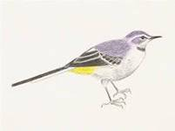

А сейчас составь предложения с этими словами, представляя, что перед тобой три треугольника, три трясогузки, три трюмо.
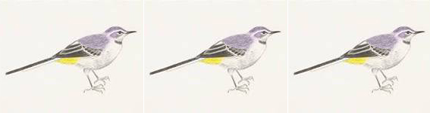
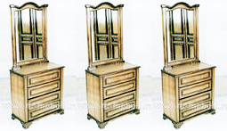


Автоматизация звуков К и Кь
ЗВУК К. (№1)
1. Артикуляционная гимнастика.
2. Автоматизация звука [к]в слогах.
ка-ко-ку-кы | ко-ку-кы-ка | ку-кы-ка-ко | кы-ка-ко-ку
ак-ок-ук-ык | ок-ук-ык-ак | ук-ык-ак-ок | ык-ак-ок-ку
ак-ак-ак- бак, мак, так; |  | ок-ок-ок- ток, бок, сок, док;
ук-ук-ук- тук, бук, внук, паук; |  | ык-ык-ык- бык;
ик-ик-ик- пик, веник, финик; |  | ек-ек-ек- век, бег, снег;
як-як-як- маяк, як.

3. Послушай и повтори. Обведи капельки.
Дождик, дождик, веселей!
Капай, капай, не жалей!
Кап! Кап! Кап!...
4. Угадай слово, которое
заканчивается звуком [к]:
уро..., дру..., сту..., сапо..., то..., кри..., суро...,
вени..., шнуро..., поро..., като..., замо...,
брело..., зна..., кло..., трес... .
5. Автоматизация звука [к] в словах.
Бак, мак, так, маховик, паук, индюк, тук, бук внук, бык, бок, док, табак, поток, опенок, паек, веник, ботинок, дубок, моток, охотник, молоток, тюбик, финик, путник, пик, як, маяк, каюк, тупик.
ЗВУК К. (№2)
1. Отгадай загадку. Обведи отгадку.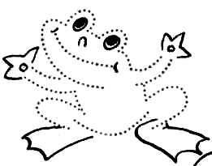
Зелены мы, как трава
Наша песенка: «Ква-ква».
2. Угадай слово, начав его звуком [к], [к']:
...окос, ...исть, ...ино, ...нига, ...ошка, ...ит, ...рот, ...ольцо,
...екс, ...олдун, ...офе, ...ость, ...амень, ...олодец, ...орова.
3. Автоматизация звука [к]в слогах.
Ква-кво-кву-квы | кна-кно-кну-кны
Кво-кву-квы-ква | кно-кну-кны-кна
Кву-квы-ква-кво | кну-кны-кна-кно
Квы-ква-кво-кву | кны-кна-кно-кну
﻿
4. Названия, каких картинок звучат, похоже?
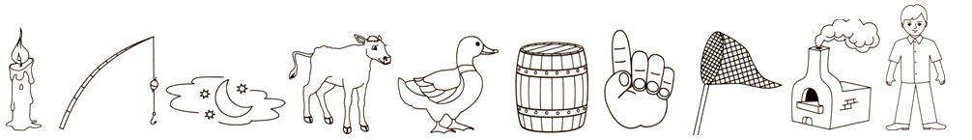
5. Игра «Веселый счет». Сосчитай уток.
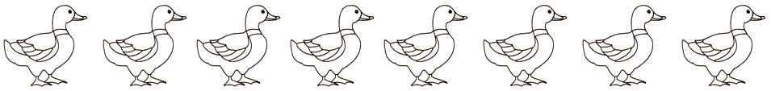
ЗВУК К. (№5)
1. Повторить чистоговорки.
ка — ка — ка — наша ноша не легка; | Ниток клубок укатился в уголок.
ко — ко — ко — убежали далеко; | Клава клала лук на полку,
ку — ку — ку — покупаем мы муку. | Кликнула к себе Николку.
2. Игра « Один-много».
Кабан – кабаны | кабина – кабины, | камень – камни,
канава – канавы, | капкан - капканы, | конь – кони,
кот – коты, | канат – канаты, | комета – кометы,
конфета – конфеты, | команда – команды, | комната – комнаты.
3. Игра «Прятки». Назови картинки.
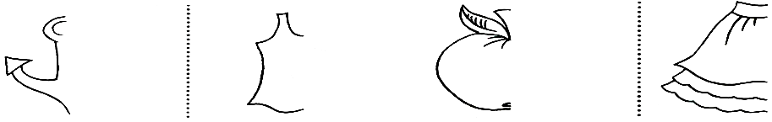
4. Повторить чистоговорки.
На кокосы, на кокосы | На скамейке семь котят
Налетели мы, как осы, | Все котята есть хотят.
А кокосы высоко, | В миску мы кисель нальем –
Высоко и далеко.* | Вот вам миска с киселем.

ЗВУК К. (№6)
1. Отгадай загадку. Обведи отгадку.
Без крыльев летят, Без ног бегут, | 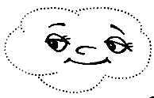
Без паруса плывут. (облака)
2. Игра « Один-много».
Один бак – много баков | одна буква – много букв
Один мак – много маков | одна тыква – много тыкв
Один бук – много буков | одно окно – много окон
Один паук – много пауков | один маяк – много маяков
Один бык – много быков | один индюк – много индюков
Один дубок – много дубков | один веник – много веников

3. Повторить чистоговорку.
Киска, киска, где твоя миска? | 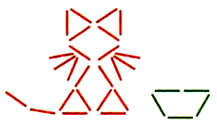
Ест киска суп из миски:
Сыта киска – пуста миска.
(Выложить из счетных палочек)

4. Автоматизация звука [к] в словочетаниях.
мяукать под окном; купать коней в Оке; выкопать канаву; покупать комок; коптить окуней.
5. Игра «Прятки». Назови картинки.
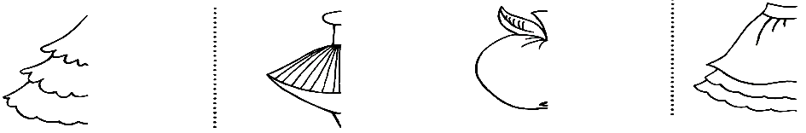
ЗВУК К. (№7)
1. Игра «Исправь ошибку».
Письмо пишет дедушку. | Наша мышка поймала кошку.
Катушка ниток купила бабушку. | Камешек нашёл Пашу.
На шубу вешают вешалку. | Камыши сидят в лягушке.
Ландыши нашли Наташу. | В картошку положили мешок.

2. Игра «Веселый счет».
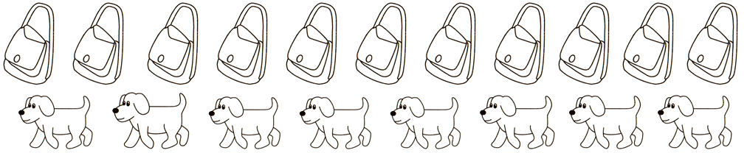
3. Автоматизация звука [к] в словах.
Как, какаду, какао, какая, каемка, капкан, квак, койка, кок, кокон, комок, копейка, кнопка, кубик, кубок, покупка, пикник, конь, утка.

ЗВУК Кь. (№1)
1. Автоматизация звука [к'] в слогах.
кя-кя - кя-кя-кя | кя-ке-кю-ки
ке-ке - ке-ке-ке | ке-кю-ки-кя
кю-кю - кю-кю-кю | кю-ки-кя-ке
ки-ки - ки-ки-ки | ки-кя-ке-кю
2. Автоматизация звука [к'] в словах.
Киви, кивок, кино, Ким, кипа, коньки, кубики, маки, кепи, кепка, бакен, кит, кипяток, ботинки, Никита, букет, пакет, океан, пеньки, кеды, потомки.
3. Автоматизация звука [к'] в словочетаниях.
покупать маки; надевать кепку и кеды; кивать Никите; надевать накидку; пить кипяток; кубики в пакете; Никитины ботинки; ходить в кино.
4. Повторить чистоговорки.
В океане кит, киту кипяток кипятит. | Покупаем мы покупки:
Кепку с этикеткой покупает Светка. | Для Никиты те покупки
 | И для Кима те покупки.
 | А в покупках утки, дудки,
 | Кубики и незабудки.

5. Игра «Чего не хватает?» (ручки, лапки, ножки).
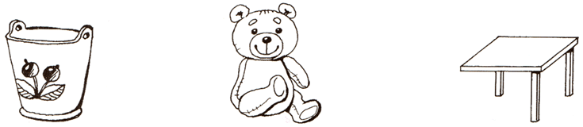

Конспект занятия по автоматизации звука [Р, Рь] в словах
КОНСПЕКТ ИНДИВИДУАЛЬНО-ПОДГРУППОВОГО ЗАНЯТИЯ ПО АВТОМАТИЗАЦИИ ЗВУКА [Р, РЬ] В СЛОВАХ ДЛЯ ДЕТЕЙ ПОДГОТОВИТЕЛЬНОЙ ГРУППЫ.
Цель: закрепить произношение звука в словах.
Задачи:
Коррекционно – образовательные:
- учиться определять место звука в слове,
- дифференцировать звуки,
- обогащение словарного запаса,
- учиться подбирать слова-антонимы,
- образовывать относительные прилагательные,
- учиться согласовывать существительные с числительными и прилагательными.

Развивающие:
- развитие слухового внимания, мышления, памяти, сукцессивных навыков, координации речи с движением.

Воспитательные:
- воспитывать самоконтроль за речью, интерес к достижению результата, умение работать в паре.

Оборудование: предметные картинки, навесные кармашки, коробка с предметами разных цветов и материалов, мяч, мягкая игрушка Каркуша, книга стихов К. Чуковского.
Ход занятия:
I. Cюрпризный момент.
Ребята, к нам сегодня в гости прилетела ворона Каркуша. Как она кричит? Она не просто прилетела, Каркуша принесла вам задания и хочет узнать как вы говорите [р, рь] и насколько вы сообразительные.
Блиц – турнир: каждому из вас надо ответить на 5 вопросов, при этом не забывать правильно произносить звук [p] в словах.
1. Какой первый месяц весны? | 1. Как называется второй день недели?
2. Что наступит после ночи? | 2. Как называется утренняя еда?
3. Какой месяц год начинает? | 3. Какой месяц год заканчивает?
4. Когда была среда? | 4. Когда будет пятница? (завтра)
5. Какой сегодня день недели? | 5.Что наступит после дня?
II. Игра «четвертый лишний».
Каркуша принесла 2 конверта с заданием.
Н: сирень, крот, дверь, рюкзак; виноград, топор, рисунок, рубашка.
Назовите картинки и найдите лишнюю ( дифференциация Р, Рь).
III. Назовите картинки и определите место звука в слове (начало, середина, конец).
Разложите в кармашки.
IV. Физ. минутка.
Учимся подбирать противоположные слова, делая веселую зарядку.
Мы шагаем, мы шагаем, выше ноги поднимаем,
Влево шаг - ( вправо) шаг, шаг назад- шаг ( вперед).
Мы шагаем, мы шагаем, ноги дружно поднимаем.
Шаг немного замедляем, постепенно (ускоряем).
Сейчас медленно пойдем, (быстро) мы шагать начнем.
Мы шагаем, мы шагаем и игру мы продолжаем.
﻿
V. Игра с мячом «Скажи наоборот».
Слова: узкий, длинный, зло, белый, тупой, ленивый, смелый, вниз, ломать, веселый.
VI. Игра «Внимательный фотограф» (смена места, замена картинки).
VII. А сейчас Каркуша хочет узнать знаете ли вы стихи Корнея Чуковского.
Вспомните, какими словами оканчиваются такие стихотворные строки.
Если не знаете, можно догадаться по смыслу и рифме.
Наступила темнота не ходи за ворота,
Кто на улицу попал - заблудился и ….
Я - Великий Умывальник, знаменитый Мойдодыр,
Умывальников начальник и мочалок …..
Только вдруг из-за кусточка, из-за синего лесочка,
Из далеких из полей прилетает ….
А за нею вилки, рюмки да бутылки,
Чашки да ложки скачут по …..
VIII. Игра «Посчитай и назови».
Предметы: ручка, расческа, карандаш, перо, зерно, ремень.
Н: Одна ручка, три ручки, пять ручек.
IХ. Игра «Мы картинки выбираем, по слогам их называем».
Найдите самое короткое и самое длинное слово.
Х. Признак подбери и предмет назови (деревянная расческа, красная ручка, черная перчатка, сиреневая краска, серые брюки, черное перо, серебряные сережки, оранжевый карандаш, хрустальный фужер, карманный фонарик.
XI. Итог занятия.
Чем мы с вами занимались? Каркуша очень рада за вас, вы молодцы. А мне пора в лес лететь, всем рассказать какие вы умные.

Автоматизация звука [С] в предложениях
I. ОРГ. МОМЕНТ
Артикуляционная гимнастика.
Пальчиковая гимнастика.
II. ОСНОВНОЙ ЭТАП
Проговорить
Логопед читает ребенку скороговорки и чистоговорки и просит повторить.
а) Саша очень любил квас
Пил он его, пока свет не погас.
б) Мама купила большой ананас
Приглашаем в гости вас.
Приходите есть ананас,
Пока его не скушал Стас.
Игра «Что я перепутал?»
Инструкция для ребенка:
- Давай поменяемся местами. Представим, что я ученик, а ты учитель. Я буду делать ошибки, а ты очень внимательно меня слушай и исправляй.
Квас нес Стаса.
Стул сел на Соню.
Краски рисуют Васей.
У хвоста пушиста лиса.
Мост летит над аистом.
Лес пошел гулять в Стаса.
Стол укатился под ананас.
Сима поставила стол на суп.
Лиса быстро убегала от зайца.
Куст спрятался за танкистом.
Самолет летит на Саше и Соне.
В магазине посуда купила Света.
Полосаты носки постирали Васю.
Густые волосы расчесывают Оксану.
Игра «Подружи картинки»
Инструкция для ребенка:
- Посмотри на карточки. Нам необходимо их подружить и придумать такое предложение, чтобы в нем были оба эти слова.
- Что изображено на первой карточке? (Собака, кость)
- Какое предложение можно составить с этими словами? (Собака грызла кость)
Аналогичным образом проводится работа с остальными карточками.
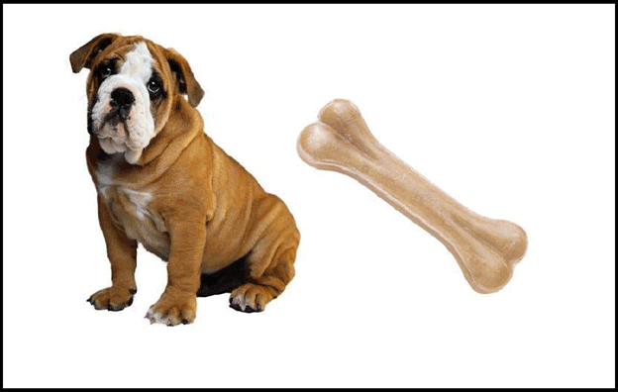
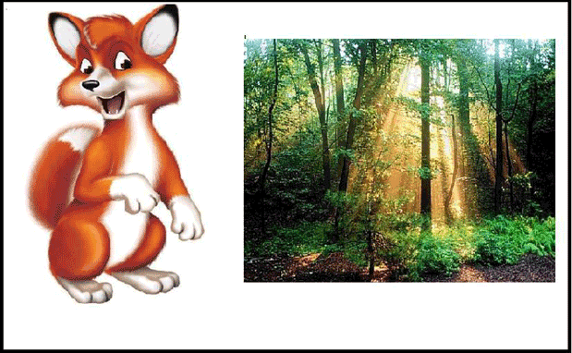
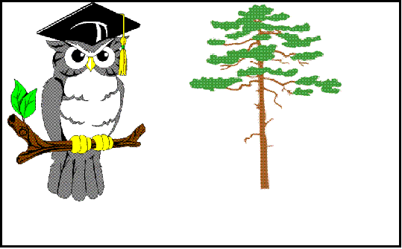
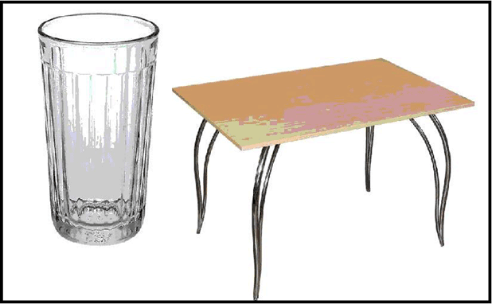
﻿
Игра «Самый внимательный»
Инструкция для ребенка:
- Я сейчас расскажу тебе небольшую историю, а потом задам вопросы. Слушай меня очень внимательно.
Оксана и Настя пошли в субботу в зоопарк. Там они видели сонную сову, косого зайца и пушистую лису. После этого девочки отправились в лес.
- Кто пошел в зоопарк? (Настя и Оксана)
- Кого видели девочки в зоопарке? (сонную сову, косого зайца и пушистую лису)
- Куда потом пошли девочки? (В лес)
Мама и Соня несли сумки. В Сониной сумке лежал квас и масло. Мама несла ананас, кокос и капусту.
- С кем мама несла сумки? (Мама несла сумки с Соней)
- Что несла Соня? (Соня несла квас и масло)
- то несла мама? (Мама несла ананас, кокос, капусту)
Игра «Вставь слово»
Инструкция для ребенка:
- Вставь вместо кружочков слова, в которых есть звук занятия.
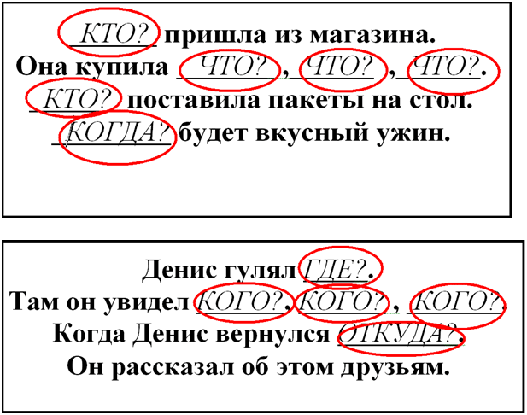
III. ИТОГ ЗАНЯТИЯ
-Придумай по одному предложению про каждого из детей. Их зовут Соня, Настя и Саша.

Автоматизация звука С с увлечением – решаемая задача
В настоящее время психологи, работающие в сфере образования, отмечают заметное увеличение количества детей с отклонениями в психическом развитии. По результатам обследования врачом психоневрологом у ребенка с общим недоразвитием речи довольно часто выявляется синдром функциональной недостаточности лобных отделов мозга, который характеризуется нарушением функций программирования деятельности, регуляции и контроля, а также «детскостью» - инфантильным поведением. Достаточно трудно бывает заинтересовать ребёнка в коррекционных упражнениях. Для него «хочу» предпочтительнее «надо». В обучении такого ученика успешнее «работают» игровая мотивация и коррекция в деятельности.
Современные авторы (М. Гриндер, Л. Лойд), указывают, что в дошкольном возрасте преобладает кинестетическая (эмоционально – чувственная) модальность восприятия. То есть форма восприятия и представления информации в мышлении и памяти через осязание и с помощью движений. Вот почему важно научение через делание, в деятельности.
Ввиду утяжеления дефектов процесс автоматизации существенно увеличился во временных рамках. Вдобавок, автоматизируемый звук «не желает» вводиться в речь. Все дети любят рисовать. Гораздо легче вовлечь ребёнка в процесс коррекции, сопряжённый с любимым занятием, в нашем случае с графомоторными упражнениями. Таким образом, звук автоматизируется в мотивированных естественных условиях, а не в отрыве от привычной деятельности.
﻿
Графомоторный навык это определенные привычные положения и движения пишущей руки, позволяющие изображать письменные знаки и их соединения. Сформированный графомоторный навык позволяет писать буквы четко, красиво, разборчиво, быстро. Несформированный графомоторный навык создает комплекс трудностей письма: небрежный, неразборчивый почерк, медленный темп.
Графомоторный навык это:
- умение правильно держать в руке карандаш или ручку;
- проводить ими линии;
- дорисовывать предметы;
- обводить предметы по контуру;
- закрашивать или штриховать в пределах контуров предметов;
- а также рисовать чередование повторяющихся элементов.

Автоматизация звука, сопряжённая с графомоторными упражнениями позволяет:
- сочетать процесс автоматизации с привычной деятельностью ребёнка, максимально приближая коррекционные упражнения к естественному речевому поведению;
- сократить сроки автоматизации;
- мотивировать к выполнению упражнений, создавая положительный эмоциональный фон;
- разнообразить коррекционную работу;
- развивать мелкую моторику, готовить руку к письму.

Пусть автоматизация звука будет не только полезным, но и приятным занятием!

Автоматизация звука Ч, комплекс упражнений для шипящих
ЗВУК Ч. (№1)
1. Артикуляционная гимнастика (комплекс для шипящих).
2. Изолированное произнесение звука Ч . (чётко)
3. Автоматизация звука Ч в слогах.
ЧА-ЧА-ЧА | ЧА-ЧО- ЧУ-ЧИ
ЧИ-ЧИ-ЧИ | ЧО-ЧУ-ЧИ-ЧА
ЧУ-ЧУ-ЧУ | ЧУ-ЧИ-ЧА-ЧО
ЧЕ-ЧЕ-ЧЕ | ЧИ-ЧА-ЧО-ЧУ
4. Автоматизация звука Ч в словах.
ЧА-ЧА-ЧА – чан, чай, чайник, чайка, чашка, кочан, дача, туча.
ЧИ-ЧИ-ЧИ – чисто, чиж, чижик, мячи, калачи, личинка.
ЧУ-ЧУ-ЧУ – чудо, чуб, чугун, чудак, хочу, молчу, жемчуг.
ЧЁ- ЧЁ-ЧЁ – бачок, бычок, пучок, значок, плечо, бочонок, учёба, печёнка.
ЧЕ-ЧЕ-ЧЕ - чек, чей, печенье, ученье, качели, зачем, чучело.
5. Чистоговорки (повтори чётко и медленно)
ЧА-ЧА-ЧА – локон у плеча. | АЧ-АЧ-АЧ – у Никиты мяч.
ЧИ-ЧИ-ЧИ – новые ключи. | ОЧ-ОЧ-ОЧ – у мамы дочь.
ЧУ-ЧУ-ЧУ – сока я хочу. | УЧ-УЧ-УЧ – виден яркий луч.
ЧЁ- ЧЁ-ЧЁ – левое плечо. | ЕЧ-ЕЧ-ЕЧ – вот огромный меч.
ЧЕ-ЧЕ-ЧЕ – лямка на плече.
6. Наклей картинки (или нарисуй) в названии которых слышится звук Ч.

ЗВУК Ч. (№2)
1. Артикуляционная гимнастика (комплекс для шипящих).
2. Автоматизация звука Ч в слогах.
АЧ-АЧ-АЧ | АЧ-ОЧ-УЧ-ИЧ
ОЧ-ОЧ-ОЧ | ОЧ-УЧ-ИЧ-АЧ
УЧ-УЧ-УЧ | УЧ-ИЧ-АЧ-ОЧ
ИЧ-ИЧ-ИЧ | ИЧ- АЧ-ОЧ-УЧ
3. Автоматизация звука Ч в словах.
АЧ-АЧ-АЧ – плач, богач, калач, качка, удачно, задачник, врач, грач.
ОЧ-ОЧ-ОЧ – дочь, ночь, бочка, кочка, дочка, почка, точка, молочный, замочки.
УЧ-УЧ-УЧ – луч, тучка, внучка, кучка, могуч, кавычки, Жучка, лучше.
ИЧ-ИЧ-ИЧ – дичь, дичка, яичко, водичка, кличка, табличка.
4. Хлопни в ладоши, если услышишь звук Ч.
Тина, бабочка, банка, сачок, ключ, цапля, щетка, очки, бантик, шоколадка,
ночь, дочка, кулич, Танечка, чудеса, насос, мячик, овощи, печка, свеча.
5. Повтори слова парами.
Качка – кочка, бочка-тачка, внучка-колючка, овечка-колечко, уздечка-печка,
девочка-ласточка, обруч-удочка, ключ-очки, тапочки-бабочка.
6. Игра «Назови ласково»
Ветка – веточка | овца – овечка | сани – саночки
Заяц – | собака – | лодка –
Белка – | ложка – | замок –
Кольцо – | птица – | юбка –
7. Отгадай загадку, нарисуй отгадку.
Что это у Галочки? | Палочка в руке,
Ниточка на палочке, | Ниточка в реке. (удочка)
﻿
ЗВУК Ч. (№3)
1. Артикуляционная гимнастика (комплекс для шипящих).
2. Автоматизация звука Ч в слогах.
АЧ-ОЧ-УЧ-ИЧ | ОЧ-УЧ-ИЧ-АЧ
УЧ-ИЧ-АЧ-ОЧ | ИЧ-АЧ-ОЧ-УЧ
3. Назови картинки, в названии которых слышится звук Ч.

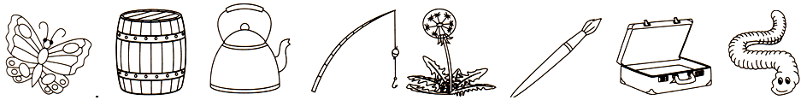

4. Автоматизация звука Ч в словах.
Кабачки, башмачки, облачко, жучки, пучки, паучки, колечко,
овечка, бычки, дички, новички, ячмень, мочалка, качалка, значок,
плечо, каблучок, пятачок, бочонок, копченый, печёный, волчонок,
зайчонок, калачи, овчинка, волчица, зачем, черви, чулан, чудак,
чугун, плачу, пончик, выучил, лётчик, волчий, заячий, мочёный,
ночёвка, пахучий, голубчик, огурчик, горчица, вечерний, передача.
5. Игра «Назови ласково»
Пуговица – пуговичка | вилка – вилочка | галка – галочка
Цветок – | шапка – | коса –
Сумка – | лента – | утка –
Река – | лиса – | паук –

ЗВУК Ч. (№4)
1. Артикуляционная гимнастика (комплекс для шипящих).
2. Автоматизация звука Ч в слогах.
ЧТА-ЧТО-ЧТУ-ЧТЫ | ЧТУ-ЧТЫ-ЧТА-ЧТО
ЧТО-ЧТУ-ЧТЫ-ЧТА | ЧТЫ-ЧТА-ЧТО-ЧТУ

3. Определить позицию звука Ч в словах.

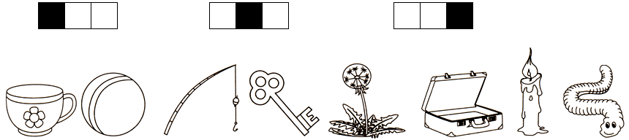

4. Автоматизация звука Ч в словах.
Почта, мачта, почтовый, почтальон, почтение, чтение, почва, чукча, отличник.
Чашка – значок – чулки – чучело – бахча
Плечо – кольчуга – печенка – овчарка – калачи
Мочалка – пчелы – каучук – личинка – черепаха
Удача – крючок – чудеса – пончик - одуванчик
5. Выучи загадку, нарисуй отгадку.
Пять мальчиков, пять чуланчиков.
Разошлись мальчики в темные чуланчики –
Каждый мальчик в свой чуланчик. (пальцы и перчатка)
6. Игра «Кто это делает?»
Учит – учитель | летает – летчик | трубит – трубач
Читает – читатель | переводит – переводчик | переплетает – переплетчик
Работает на пасеке – пасечник | стреляет из пулемёта – пулемётчик.

Методические рекомендации по автоматизации звуков
Данное практическое пособие поможет логопедам, воспитателям и родителям в работе по исправлению дефектов звукопроизношения в качестве домашних заданий на автоматизацию и дифференциацию корректируемых звуков. Выполняя задания по звукотаблицам, дети смогут усвоить также и грамматический строй родного языка, овладеть навыками словоизменения и словообразования.
Цели:
- автоматизация, дифференциация корректируемых звуков в словах (в разной позиции), словосочетаниях, предложениях;
- развитие грамматически правильной речи (словоизменение, словообразование, согласование существительных с прилагательными, числительными);
- развитие лексического запаса;
- развитие цветового восприятия;
- развитие пространственной ориентировки;
- развитие связной речи
- Для удобства в использовании звукотаблицы страницу можно разрезать на две части: звукотаблицу (предлагается ребенку) и задания (с ними знакомится взрослый, затем объясняет ребенку).
- Работа со звукотаблицей проводится индивидуально.
- За один подход можно выполнять по 3 – 4 задания, а с более взрослым ребенком, а также по желанию ребенка можно увеличить количество заданий, выполняемых за один прием.
﻿

Данное практическое пособие входит в комплект материалов «Говорун».
Комплект включает в себя:
* звукотаблицы (домашние задания на автоматизацию и дифференциацию звуков;
* логографические упражнения (домашние задания на развитие графомоторных навыков и автоматизацию и дифференциацию звуков)
* мнемотаблицы (задания на автоматизацию и дифференциацию звуков в предложении и в речевом потоке)
* тематические карточки (задания по изучаемой лексической теме, отраженной в упражнениях по развитию лексического запаса, грамматического строя речи, связной речи, слогового анализа, что является закреплением полученных навыков на занятиях логопеда).
* упражнения на закрепление речевых навыков (задания для воспитателей, разработанные для индивидуальных вечерних занятий по заданию логопеда)
* «Сказки – связки», «Мини – сказки – связки» (практическое пособие на автоматизацию и дифференциацию звуков в предложении и связной речи. Данное пособие учит ребенка «читать» графическую информацию и «перерабатывать» ее в связанное грамматически, лексически и синтаксически правильное речевое высказывание)
Автор материала: Инга Дидковская
Также по теме: «Автоматизация звуков»
ЗВУКОТАБЛИЦА на звук Л
ЗВУКОТАБЛИЦА на звуки Ш – Ж
ЗВУКОТАБЛИЦА на звуки С З Ц
ЗВУКОТАБЛИЦА на звук Щ
ЗВУКОТАБЛИЦА на звуки Ш – Ж – С – З - Ц
ЗВУКОТАБЛИЦА на звук Р (в сочетании ТР, ДР)
ЗВУКОТАБЛИЦА на звук Р
ЗВУКОТАБЛИЦА на звук Ч
ЗВУКОТАБЛИЦА на звук Ль
ЗВУКОТАБЛИЦА на звук Рь

Звукотаблица на звук Л
Слова – подсказки: | сЛон, | игоЛка, | акуЛа, | футбоЛка,
 | пЛатье, | Лошадь, | метЛа, | беЛка,
 | осеЛ, | еЛка, | воЛк, | Ложка,
 | Лук, | крокодиЛ, | Лопата, | пчеЛа

* | 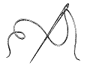 | 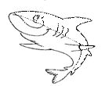 | 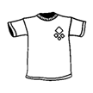
 |  | 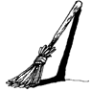 | 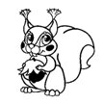
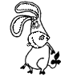 |  | 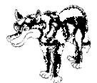 | 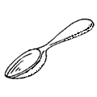
 | 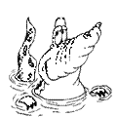 | 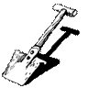 | 
﻿
1. Назови все предметы по порядку «змейкой», начиная с картинки со звездочкой * (слон, иголка, акула, футболка, белка, метелка, лошадь, платье …)
2. Ставь на каждый предмет фишку (можно использовать пуговицу или игрушку – «киндер») и добавляй к называемому предмету сначала фразу «Я встаЛ(а)»:
Я встаЛ(а) на сЛона
Я встаЛ(а) на игоЛку
Я встаЛ(а) на акуЛу и т.д.
3. Называй предметы парами таким образом, чтобы у живого предмета в паре был неживой предмет. Например, у сЛона –игоЛка, у акуЛы – футбоЛка и т.д.
(картинки подобраны парами: живой предмет – неживой предмет).
4. Назови все предметы, добавляя живой – неживой: сЛон - живой, игоЛка неживая и т.д.
5. Называй предмет, на который ставишь фишку сначала в ЕДИНСТВЕННОМ числе, затем, согласовывай его с числительными ДВА, ПЯТЬ : один сЛон, два сЛона, пять сЛонов ; одна игоЛка , две игоЛки, пять игоЛок и т.д.
6. Назови каждый предмет в уменьшительной форме, если это возможно:
сЛон – сЛоник, игоЛка – игоЛочка и т.д.
7. Раскрась живые предметы в желтый цвет, неживые предметы – в голубой цвет.
8. Показывай и называй сЛон – жеЛтый, игоЛка – гоЛубая, акуЛа – жеЛтая и т.д.
9. Назови, что находится в правом верхнем углу; в нижнем левом углу; в правом нижнем углу; в верхнем левом углу; в верхнем ряду вторым по счету; в нижнем ряду третьим по счету; во втором ряду первым по счету; между, над ...., под... и т.д. (задание может быть любой сложности).
10. С каждым предметом придумай по одному предложению.
(усложненный вариант задания: придумай предложения, используя по два слова из звукотаблицы, например, сЛон и игоЛка – сЛон вдевает нитку в игоЛку)
Следи за правильным произношением звука Л!

Звукотаблица на звуки Ш-Ж
Слова – подсказки: | Жук, | рубаШка, | бабуШка, | круЖка,
 | маШина, | лоШадь, | груШа, | миШка,
 | мыШка, | ноЖик, | еЖик, | лоЖка,
 | Шкаф, | коШка, | ШиШка, | Жираф

* 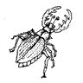 | 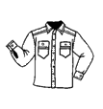 |  | 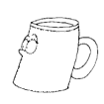
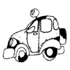 |  |  | 
 | 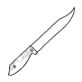 |  | 
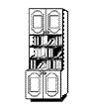 | 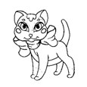 | 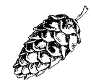 | 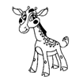
﻿
Где используют известковый щебень www.nknm.ru.
1. Назови все предметы по порядку «змейкой», начиная с картинки со звездочкой *
(жук, рубашка, бабушка, кружка, мишка, груша…)
2. Ставь на каждый предмет фишку (можно использовать пуговицу или игрушку – «киндер») и добавляй к называемому предмету сначала слово «Шаг» :
Шаг – Жук,
Шаг – рубаШка,
Шаг – бабуШка и т.д.
3. Называй предметы парами таким образом, чтобы у живого предмета в паре был неживой предмет. Например, у Жука – рубаШка, у бабуШки – круЖка и т.д.
(картинки подобраны парами: живой предмет – неживой предмет).
4. Назови все предметы, добавляя Живой – неЖивой: Жук – Живой, рубаШка – неЖивая, бабуШка – Живая, круЖка – неЖивая и т.д.
5. Называй предмет, на который ставишь фишку сначала в ЕДИНСТВЕННОМ числе, затем, согласовывай его с числительными ДВА, ПЯТЬ: один Жук, два Жука, пять Жуков ; одна маШина, две маШины, пять маШин и т.д.
6. Назови каждый предмет в уменьшительной форме: Жук – Жучок, маШина – маШинка и т.д.
7. Раскрась живые предметы в желтый цвет, неживые предметы – в оранжевый цвет.
8. Показывай и называй Жук – Желтый, рубаШка – оранЖевая, бабуШка – Желтая и т.д.
9. Назови, что находится в правом верхнем углу; в нижнем левом углу; в правом нижнем углу; в верхнем левом углу; в верхнем ряду вторым по счету; в нижнем ряду третьим по счету; во втором ряду первым по счету; между, над ...., под... и т.д. (задание может быть любой сложности).
10. С каждым предметом придумай по одному предложению.
11. (усложненный вариант задания: придумай предложения, используя по два слова из звукотаблицы, например, Жук и рубаШка – Жук надел новую рубаШку )
Следи за правильным произношением звуков Ш Ж!

Звукотаблица на звук Р в сочетании ТР, ДР
Слова – подсказки:
сТРаус, | асТРа, | сТРекоза, | осТРов,
инсТРументы, | сТРоитель, | касТРюля, | Кот МаТРоскин,
ПеТРушка, | ТРон, | ДРакон, | веДРо,
ТРоллейбус, | поДРужки, | ДРова, | выДРа

* 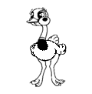 | 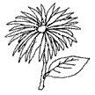 | 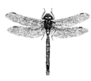 | 
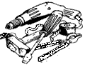 | 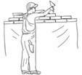 | 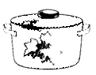 | 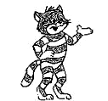
 |  | 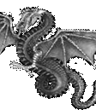 | 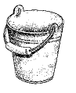
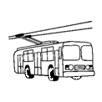 | 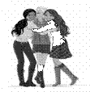 | 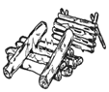 | 
﻿
1. Назови все предметы по порядку «змейкой», начиная с картинки со звездочкой * (страус, астра, стрекоза, остров, Кот Матроскин, кастрюля, строитель, инструменты, Петрушка...)
2. Ставь на каждый предмет фишку (можно использовать пуговицу или игрушку – «киндер») и проговаривай : я смоТРю на…
Я смоТРю на сТРауса
Я смоТРю на асТРу
Я смоТРю на сТРекозу и т.д.
3. Называй предметы парами таким образом, чтобы у живого предмета в паре был неживой предмет. Например: у сТРауса – асТРа, у сТРекозы – осТРов, у МаТРоскина – касТРюля и т.д. (картинки подобраны парами: живой предмет – неживой предмет).
4. Назови все предметы, добавляя живой – неживой: сТРаус – живой, асТРа – неживая и т.д.
5. Называй предмет, на который ставишь фишку сначала в ЕДИНСТВЕННОМ числе, затем, согласовывай его с числительными ДВА, ПЯТЬ: один сТРаус, два сТРауса, пять сТРаусов и т.д.
6. Живой предмет называй с числом ТРИ, а неживой предмет с числом ТРИДЦАТЬ ТРИ: ТРи сТРауса, ТРидцать ТРи асТРы, ТРи сТРекозы и т.д.
7. Назови, что находится в правом верхнем углу; в нижнем левом углу; в правом нижнем углу; в верхнем левом углу; в верхнем ряду вторым по счету; в нижнем ряду третьим по счету; во втором ряду первым по счету... ; между, над ..., под ... и т.д. (задание может быть любой сложности).
8. С каждым предметом придумай по одному предложению.
(усложненный вариант задания: придумай предложения, используя по два слова из звукотаблицы, например, сТРаус и асТРа – СТРаус съел асТРу)
Следи за правильным произношением звука Р!

Звукотаблица на звуки Ш-Ж–С–З-Ц
Слова – подсказки:
Слон, | СнеЖинка, | ЗаяЦ, | ноЖниЦы,
СолныШко, | еЖик, | арбуЗ, | миШка,
БелоСнеЖка, | Шляпа, | Сова, | мороЖеное,
СуШки, | ЗолуШка, | карандаШ, | Собака

* |  |  | 
 | 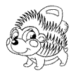 |  | 
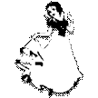 |  |  | 
 |  | 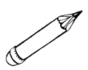 | 
﻿
1. Назови все предметы по порядку «змейкой», начиная с картинки со звездочкой * (слон, снежинка, заяц, ножницы, мишка, арбуз…)
2. Ставь на каждый предмет фишку (можно использовать пуговицу или игрушку – «киндер») и добавляй к называемому предмету сначала слово «Шаг» :
Шаг – Слон,
Шаг – СнеЖинка,
Шаг – ЗаяЦ т.д.
3. Называй предметы парами таким образом, чтобы у живого предмета в паре был неживой предмет. Например, у Слона – СнеЖинка, у ЗайЦа – ноЖниЦы и т.д.
(картинки подобраны парами: живой предмет – неживой предмет).
4. Назови все предметы, добавляя Живой – неЖивой : Слон – Живой, СнеЖинка – неЖивая, ЗаяЦ – Живой, ноЖниЦы – неЖивые и т.д.
5. Называй предмет, на который ставишь фишку сначала в ЕДИНСТВЕННОМ числе, затем, согласовывай его с числительными ДВА, ПЯТЬ : один Слон, два Слона, пять Слонов и т.д.
6. Назови каждый предмет в уменьшительной форме, если это возможно: Слон – Слоник, СнеЖинка – СнеЖиночка и т.д.
7. Раскрась живые предметы в желтый цвет, неживые предметы – в красный цвет.
8. Показывай и называй : Слон – Желтый, СнеЖинка – краСная и т.д.
9. Назови, что находится в правом верхнем углу; в нижнем левом углу; в правом нижнем углу; в верхнем левом углу; в верхнем ряду вторым по счету; в нижнем ряду третьим по счету; во втором ряду первым по счету; между , над ...., под... и т.д. (задание может быть любой сложности).
10. С каждым предметом придумай по одному предложению.
(усложненный вариант задания: придумай предложения, используя по два слова из звукотаблицы, например, Слон и СнеЖинка - Слон поймал СнеЖинку )
Следи за правильным произношением звуков Ш Ж С З Ц!

Звукотаблица на звуки С З Ц
Слова – подсказки: | Слон, | Самолет, | ЗаяЦ, | Сыр,
 | кактуС, | Собака, | Стол, | лиСа,
 | оСлик, | Зонтик, | Сова, | ананаС,
 | Стул, | НеЗнайка, | ноСки, | Свинья

* | 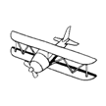 |  | 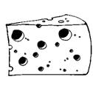
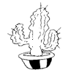 |  |  | 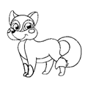
 | 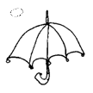 |  | 
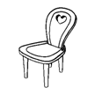 | 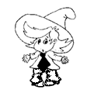 | 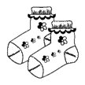 | 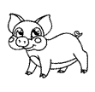
﻿
1. Назови все предметы по порядку «змейкой», начиная с картинки со звездочкой *
(слон, самолет, заяц, сыр, лисица, стол, собака …)
2. Ставь на каждый предмет фишку (можно использовать пуговицу или игрушку – «киндер») и добавляй к называемому предмету сначала слово «я вСтал(а)»:
Я вСтал(а) на Слона,
Я вСтал(а) на Самолет,
Я вСтал(а) на ЗайЦа и т.д.
3. Называй предметы парами таким образом, чтобы у живого предмета в паре был неживой предмет. Например, у Слона – Самолет, у ЗайЦа – Сыр и т.д.
(картинки подобраны парами: живой предмет – неживой предмет).
4. Называй предмет, на который ставишь фишку сначала в ЕДИНСТВЕННОМ числе, затем, согласовывай его с числительными ДВА, ПЯТЬ: один Слон, два Слона, пять Слонов; один Самолет, два Самолета, пять Самолетов и т.д.
5. Назови каждый предмет в уменьшительной форме: Слон – Слоник, Самолет – Самолетик, ЗаяЦ – Зайчик и т.д.
6. Раскрась живые предметы в красный цвет, неживые предметы – в розовый цвет.
7. Показывай и называй : Слон – краСный, а Самолет – роЗовый и т.д.
8. Назови, что находится в правом верхнем углу; в нижнем левом углу; в правом нижнем углу; в верхнем левом углу; в верхнем ряду вторым по счету; в нижнем ряду третьим по счету; во втором ряду первым по счету; между, над ...., под... и т.д. (задание может быть любой сложности).
9. С каждым предметом придумай по одному предложению.
(усложненный вариант задания : придумай предложения, используя по два слова из звукотаблицы, например, Слон и Самолет – Слон летит на Самолете)
Следи за правильным произношением звуков С З!

Звукотаблица на звук Ль
Слова – подсказки: | маЛьчик, | шЛяпа, | уЛитка, | кЛюч,
 | корабЛь, | шмеЛь, | теЛефон, | козЛята,
 | Лиса, | кошеЛек, | Лев, | колокоЛьчик,
 | вентиЛятор, | баЛерина, | коЛяска, | Лягушка

*  |  | 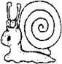 | 
 |  |  | 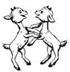
 |  |  | 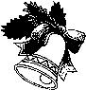
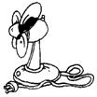 |  | 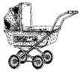 | 
﻿
1. Назови все предметы по порядку «змейкой», начиная с картинки со звездочкой * (мальчик, шляпа, улитка, ключ, козлята, телефон, шмель …)
2. Ставь на каждый предмет два пальчика одной руки (указательный и средний) и добавляй к называемому предмету сначала фразу «ПаЛьчики встаЛи»:
ПаЛьчики встаЛи на маЛьчика,
ПаЛьчики встаЛи на шЛяпу,
ПаЛьчики встаЛи на уЛитку и т.д.
3. Называй предметы парами таким образом, чтобы у живого предмета в паре был неживой предмет. Например, у маЛьчика – шЛяпа, у уЛитки – кЛюч и т.д.
(картинки подобраны парами: живой предмет – неживой предмет).
4. Назови все предметы, добавляя живой – неживой: маЛьчик - живой, шЛяпа - неживая и т.д.
5. Называй предмет, на который ставишь фишку сначала в ЕДИНСТВЕННОМ числе, затем, согласовывай его с числительными ДВА, ПЯТЬ: один маЛьчик, два маЛьчика, пять маЛьчиков ; одна шЛяпа, две шЛяпы, пять шЛяп и т.д.
6. Назови каждый предмет в уменьшительной форме, если это возможно :
шЛяпа – шЛяпка, уЛитка - уЛиточка и т.д.
7. Раскрась живые предметы в зеленый цвет, неживые предметы – в малиновый цвет.
8. Показывай и называй маЛьчик – зеЛеный, шЛяпа - маЛиновая, уЛитка – зеЛеная и т.д.
9. Назови, что находится в правом верхнем углу; в нижнем левом углу; в правом нижнем углу; в верхнем левом углу; в верхнем ряду вторым по счету; в нижнем ряду третьим по счету; во втором ряду первым по счету; между, над ...., под... и т.д. (задание может быть любой сложности).
10. С каждым предметом придумай по одному предложению.
(усложненный вариант задания : придумай предложения, используя по два слова из звукотаблицы, например, маЛьчик и шЛяпа – маЛьчик надел новую шЛяпу)
Следи за правильным произношением звука Ль

Звукотаблица на звук Щ
Слова – подсказки: | Щенок, | Щетка, | Щука, | приЩепка,
 | овоЩи, | яЩерица, | плаЩ, | КоЩей,
 | леЩ, | яЩик, | клеЩ, | раСЧеска,
 | Щавель, | гонЩик, | зубная Щетка, | каменЩик

*  | 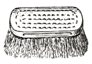 | 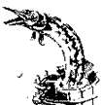 | 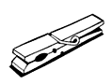
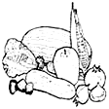 |  |  | 
 | 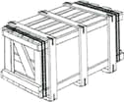 | 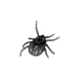 | 
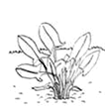 | 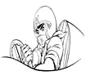 | 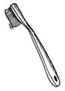 | 
﻿
1. Назови все предметы по порядку «змейкой», начиная с картинки со звездочкой *
(щенок, щетка, щука, прищепка, Кощей, плащ, ящерица, овощи и т.д.)
2. Ставь на каждый предмет фишку (можно использовать пуговицу или игрушку – «киндер») и проговаривай : я иЩу …
Я иЩу Щенка,
Я иЩу Щетку,
Я иЩу Щуку и т.д.
3. Называй предметы парами таким образом, чтобы у живого предмета в паре был неживой предмет. Например, у Щенка – Щетка, у Щуки – приЩепка и т.д.
(картинки подобраны парами: живой предмет – неживой предмет).
4. Называй предмет, на который ставишь фишку сначала в ЕДИНСТВЕННОМ числе, затем, согласовывай его с числительными ДВА, ПЯТЬ: один Щенок, два Щенка, пять Щенков и т.д.
5. Назови каждый предмет в уменьшительной форме: Щенок – Щеночек, Щетка – Щеточка и т.д.
6. К живому предмету добавляй слово ПИЩИТ, а к неживому ТРЕЩИТ : Щенок – пиЩит, а Щетка – треЩит, Щука – пиЩит, а приЩепка – треЩит и т.д.
7. Назови, что находится в правом верхнем углу; в нижнем левом углу; в правом нижнем углу; в верхнем левом углу; в верхнем ряду вторым по счету; в нижнем ряду третьим по счету; во втором ряду первым по счету; между, над ...., под... и т.д. (задание может быть любой сложности).
8. С каждым предметом придумай по одному предложению.
(усложненный вариант задания : придумай предложения, используя по два слова из звукотаблицы, например, Щенок и Щетка - Щенок грызет Щетку )
Следи за правильным произношением звука Щ!

Логопедическая тетрадь. Различай согласные «В-Ф»
Карандашный диктант.
_________________________________________________________________________
________________________________________________________________________________________________________________________________________________
________________________________________________________________________
_________________________________________________________________________
_________________________________________________________________________

Задание № 1. Запиши пару согласным:

ЗВОНКИЕ | ГЛУХИЕ
 | Ф
З
Г
 | Ш
Б
 | Т

 | Задание № 2. Пальчиковая гимнастика.

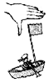 |  | 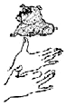
Флажок  Я в руке - флажок держу  И ребятам им машу. |  | Собака  У собаки острый носик,  Есть и шейка, есть и хвостик. | 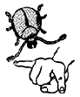
 | Кошка  А кошки ушки  Ушки на макушке,  Чтобы лучше слышать  Мышь в её норушке. |  | Жук  Жук летит, жужжит, жужжит  И усами шевелит.

 | Задание № 3. Прочти слоги:

ФА-ФО-ФЫ-ФУ-ФЭ  ФЫ-ФО-ФУ-ФЭ-ФА  ЫФ-АФ-ОФ-УФ-ЭФ  ФЫ-ФУ-ФО-ФА | ВА-ВО-ВУ-ВЫ-ВЭ  ВЫ-ВУ-ВО-ВЭ-ВА  АВА-ОВО-УВУ-ЭВЭ  ВЭ-ВУ-ВЫ-ВО-ВА
﻿
Мне посоветовали скачать амиго браузер для компьютера
 | Задание № 4. Прочти и запомни чистоговорки:
Ва-ва-ва — на суку сидит сова.
Во-во-во — по реке плывет бревно.
Фа-фа-фа – нет шарфа.
Фы-фы-фы – играли арфы.
 | Задание № 5. Назовите картинки. Выдели звук «В» или «Ф». Запиши букву. Определите место звуков «В» и «Ф» в словах:
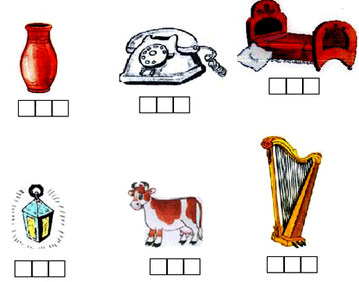

Задание № 6. Прочти слова:
ФАРА, ФОРМА, ВАЗА, ФРАК, ВАТА, ФАЗАН, ВАННА, ВАГОН, ФЛАГИ,
САРАФАН, ФАНТИК, ФОКУС, ВОРОТА, ФАКТЫ, КРОВАТЬ, ПОВОРОТ.

Задание №7. Зачеркни букву «В», подчеркни букву «Ф»
В О А В Р Н Ф З М Е Ч Ф И В К С Н А З В О Л Д Ф Н Т Ы Е З Ф С Ц Н В Я С И К В А Е Ч З В Р С Ы Ф Д О Ф Щ Ш В Д Ф Т С Н Ы Ф Д Н З В А Л В С Ф Н З К Ф Г С Д З Г В Ф Р С В Н В Ф Т К Д В Б З Ф Д И В Е З О Ф В Ы З Ь В Ы Ф Т Р Н В Д
 | Задание № 8. «У кого чьё?»
У медведя голова (ЧЬЯ?)________________________
У белки уши __________________________________
У волка хвост __________________________________
У лисы лапы ___________________________________
У оленя рога ___________________________________
 | Задание № 9. Вставь буквы В или Ф
Музыкант настроил ар . у.
За рулем сидит шо . ёр.
Делают из хлопка . ату.
Молочный продукт – ке . ир.
На столе стоит красивая . аза.
В море высокие . олны.
В магазине продаётся со . а.
Ночная птица – это со . а.
Во ржи вырос . асилек.
Баскетболист получил штрафной . ол.
Весной на полях много . лаги.
На крышах домов развеваются . лаги.

Задание № 10. Найди и зачеркни лишнюю картинку:
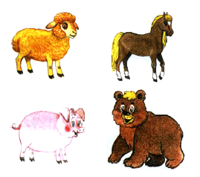
 | Задание № 11. Определи лишнее слово:

МЫЛО, МЕТЛА, ПАСТА ЗУБНАЯ, ШАМПУНЬ.
МОЛОКО, ТВОРОГ, СМЕТАНА, ХЛЕБ.
 | Задание № 12.Отгадай ребус, запиши слово
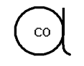_____________________________________
 | 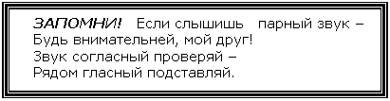

Задание № 13. Определи правильно парную согласную в конце слова «Ф» или «В», подбери и запиши проверочное слово.

рука.
штра.
клю.
морко. ь
жира.
шар.
обу . ь
шка.
ле.

Задание № 14. Запиши слова по образцу
Одна конфета – пять конфет
Одна фигура – пять __________________.
Один официант – пять ____________________.
Один фонарь – пять _____________________.
Одна ферма – пять _____________________.

Задание № 15. Прочти и запиши по памяти:
Наш Филат не бывает виноват.
Филипп к печке прилип.
_________________________________________________________________________
_______________________________________________________________________________
Проверка знаний:
_______________________________________________________________________________
_______________________________________________________________________________
_______________________________________________________________________________
_______________________________________________________________________________

Логопедическая тетрадь. Различай согласные «Д-Т»
Карандашный диктант.
__________________________________________________________________________________________________________________________________________________
_______________________________________________________________________________
_______________________________________________________________________________
_______________________________________________________________________________
_______________________________________________________________________________

Задание № 1. Запиши пару согласным:
ЗВОНКИЕ | ГЛУХИЕ
 | Ф
Г
 | Т
Б
 | С
Ж

Задание № 2. Пальчиковая гимнастика.

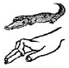 |  | 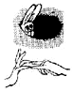
Крокодил.  Крокодил плывёт по речке,  Выпучив свои глаза.  Он зелёный весь, как тина,  От макушки до хвоста. | Домик  Дом стоит с трубой и крышей,  На балкон гулять я вышел. | Зайчик в норке  У елки на пригорке  Спрятала зайчишка в норке.

Задание № 3. Назови картинки. Выдели звук «Д» или «Т». Запиши букву. Определи место звуков «Д» и «Т» в словах:
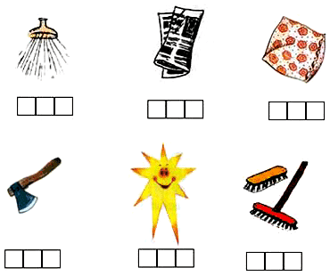

Задание № 4. Повтори слоговые цепочки:
ДА-ДО-ДУ-ДЫ-ДЭ
ДО-ДЭ-ДЫ-ДУ-ДА
ТА-ТО-ТЭ-ТУ-ТЫ
ТО-ТЭ-ТА-ТЫ-ТУ
ДА-ТУ-ДЫ-ТЭ-ДО
Задание № 5. Повтори чистоговорку:
Да-да-да — в пруду чистая вода.
Ды-ды-ды — я несу стакан воды.
﻿
Задание № 6. Повтори скороговорки:
От топота копыт пыль по полю летит.
Дятел на дубу сидит и в дубу дупло долбит.
Задание № 7. Зачеркни букву «Д», подчеркни букву «Т»:
В О Д А Р Н З М Т Е Ч И В К С Н Д А З О Л Д Н Т Г Ы Е З С Т Д Ц Н Я С Т У Д И К А Е Т
Ч З В С Ы Д И Т Г Р Д О Щ Д З С В Д П Т С Н Ы Ф Д Н З АТ Л В С Т Ф Н З Д К Г С Д З Г
В Ф Р Т С Н В Т К Д Б З В Д И М Ю Т Д Е З О Ф Ы З Ь Ю Е Т О
Задание № 8. Прочти слова:
ДУШ, ДОМ, ТАНК, КУСТ, СУДНО, ТОК, СОДА, ФАТА, ДОМБРА, ТРУБА, ЛАДОНЬ, ТРАМВАЙ, ПОТОК, ПОДАРОК, ДРАКОН, МЕТРО, СТУК, ЛЕТО, ДОРОГА, БИДОН.
Задание № 9. Вставь буквы Д или Т:
Награ_а, побе_а, _анк, ме_кий, наря_ы, у_очка, с_ук, пор_фель, дож_ик, _уча.
Вот тележка. Это _ачка.
Дом в саду зовётся _ачка.
Я в тетрадке ставлю _очку.
Мама любит свою _очку.
По реке плывут пло_ы.
Зреют на ветвях пло_ы.
Соловей выводит _рель.
Слесарь в сеть включает _рель.
Задание № 10. Найди и зачеркни лишнюю картинку:
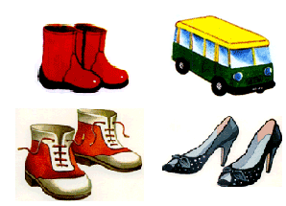
Задание №11. Игра "Наоборот", запиши слова противоположного значения:
Сильный – _________________
Здоровый – __________________
Быстрый – __________________
Длинный – ___________________
Задание № 12. Отгадай ребус, запиши слово:

_________________________________
Задание № 13. Допиши предлоги:
Миша сел _________ скамейку.
Петух взлетел ___________забор.
Мячик закатился ____________шкаф.
Птичка сидит _______________ ветке.

Задание № 14. Вставь буквы «Т» или «Д».
У ко…а – ворко…а
Не закры…ы воро…а.
Не закры…ы воро…а
Для честного наро…а.
Прохо…и, наро… в огоро…,
И мы при…ём, лебе…ы нарвём!

Задание № 14. Определи правильно парную согласную в конце слова «Д» или «Т», подбери и запиши проверочное слово:

отря.
пара.
сле.
ко.
огоро.
горо.
медве.ь
кус.
лоша . ь
наро.

Проверка знаний:
По небу летит самолё . . Наш пру . богат рыбой. У нас в городе работает заво . .
В берлоге спит медве . ь. Мальчик от дерева отломал пру . . Подпиши тетра . ь.

Логопедическая тетрадь. Различай согласные «З–С»
Карандашный диктант.
_______________________________________________________________________________
_______________________________________________________________________________
_______________________________________________________________________________
_______________________________________________________________________________
_______________________________________________________________________________
_______________________________________________________________________________

Задание № 1. Запиши пару согласным:
ЗВОНКИЕ | ГЛУХИЕ
В
 | С
Г
 | Ш
Б
 | Т

Задание № 2. Пальчиковая гимнастика.

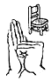 | 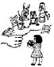
Стул  Ножки, спинка и сиденье -  Вот вам стул на удивление. | Стол  У стула четыре ножки,  Сверху крышка, как ладошка.
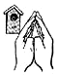 | 
Скворечник  Скворец в скворечнике живет  И песню звонкую поёт. | Курочка  Курочка прыг на крыльцо:  Я снела тебе яйцо.

Задание № 3. Назови картинки. Выдели звук «З» или «С». Запиши букву. Определи место звуков «З» и «С» в словах:
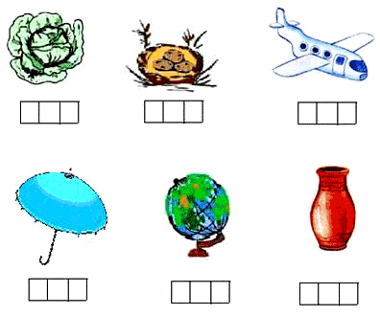
﻿
Задание № 4. Прочитай слоги:

СА-СО-СУ-СЫ-СЭ  СУ-СЫ-СА-СО-СЭ  СЭ-СО-СА-СУ-СЫ  АС-ОС-УС-ЫС-ЭС | ЗО-ЗУ-ЗЭ-ЗА-ЗЫ  ЗУ-ЗЭ-ЗА-ЗО-ЗЫ  ЗО-ЗЭ-ЗЫ-ЗУ-ЗА  ОЗО-УЗУ-ЭЗЭ-ЫЗЫ-АЗА

Задание № 5. Прочитай и запомни чистоговорки:
Са-са-са – бежит рыжая лиса,
Со-со-со – катит лиска колесо,
Сы-сы-сы – хвост красивый у лисы,
Су-су-су – нарисую я лису.
За-за-за – бежит серая коза,
Зу-зу-зу – догоняю я козу,
Зы-зы-зы – есть козлята у козы.

Задание № 6. Читай слова:
ЗУБ, СОК, ЗАЯЦ, РОЗЫ, ПАС, РОСТ, ЗОБ, НОС, ЗОЛА, ЗОНТ, СУК, ЗОЛОТО,
СОМ, ОСА, МЫС, ОСТРОВ, ВАЗА, ПАСТА, КОСЫ, ГЛАЗА, КЛАСС, ЛИСА, ЗАЛП.

 | Задание № 7. Зачеркни букву «С», подчеркни букву «З»:
С В О А Р Н З М Е Ч И С В К С Н А З О Л Д Н С Т Ы Е З С Ц Н Я С И К А Е Ч З В
С Ы Д О Щ Ш З Д Т С Н Ы Ф Д Н З А Л В С Ф Н З К Г Ц С О Д З Г В Ф Р С Н В Т
К Д Б С З В Д И Е З О Ф С Ы З Ь Ю Е З О А С В Ф Ы З Ы В С А П Р З О

Задание № 8. Прочитай зашифрованные слова:
А | К | О | О | Р | С |  | А | О | З | Р | Б |  | Е | З | Р | О | С | К | Т | А
6 | 5 | 4 | 2 | 3 | 1 |  | 2 | 4 | 1 | 5 | 3 |  | 4 | 7 | 3 | 6 | 1 | 5 | 2 | 8

 | Задание № 9. Повтори скороговорку:
Коси коса пока роса, роса долой и мы домой.
Задание № 10: Запиши прилагательные:
Варенье из груш – (какое?) ______________________
Запеканка из творога – (какая?) __________________
Сок из яблок – (какой?) _________________________
Оладьи из тыквы – (какие?) ______________________
Задание № 11: Вставь правильно буквы С или З:
На столе лежала . айка,
А по лесу бегал . айка.
На цветах сверкают ро . ы,
Распустились утром ро . ы.
Пестрой лентой притворяясь,
Извиваясь, изгибаясь,
В зелени листвы скользя
По земле ползет . мея.
Щиплет травушку ко . а,
Косит травушку ко . а
Рыжая пушистая ли . а ловит .айку.
У девочки Ли . ы интересная книга.
Задание № 12. Найди и зачеркни лишнюю картинку:
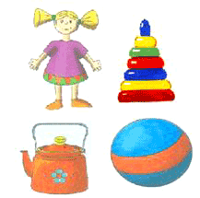
Задание № 13: Определи лишнее слово:
ПЛАТЬЕ, СВИТЕР, ШАПКА, РУБАШКА.
ХРАБРЫЙ, ЗЛОЙ, СМЕЛЫЙ, ОТВАЖНЫЙ.
Задание № 14. Определи правильно парную согласную в конце слова «С» или «З», подбери и запиши проверочное слово:

но.
во.
гла.
арбу.
поко.
та.
ча.
алма.
серви.
моро.

Задание № 15: Переставь буквы, запиши слова:
БУЗ _______, ЗОКА ________, ТОНЗ ________, АЗАВ ________, ЗАРО ______.
Задание № 16: Отгадай ребус, запиши слово:
________________________________________
Задание № 17. Прочти слова, отметь, чем они различаются

Суп - зуб  Сайка - зайка  Собор - забор  Зоя - соя | Коса - коза  Роза - роса  Лиза - лиса  Позади - посади

Проверка знаний:
_______________________________________________________________________________
_______________________________________________________________________________
_______________________________________________________________________________

Логопедическая тетрадь. Различай согласные «Б-П»
Карандашный диктант.
_______________________________________________________________________________
_______________________________________________________________________________
_______________________________________________________________________________
_______________________________________________________________________________
_______________________________________________________________________________
_______________________________________________________________________________

Задание № 1. Запиши пару согласным:
ЗВОНКИЕ | ГЛУХИЕ
В
Д
 | К
 | Ш
Б
 | С

Задание № 2. Пальчиковая гимнастика.

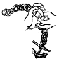 | 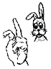 | 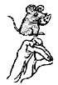
Цепочка  Пальчики перебираем  И цепочку получаем. | Зайчик и ушки  Ушки длинные у зайки,  Из кустов они торчат.  Он и прыгает и скачет,  Веселит своих зайчат. | Мышка  Серенький комок сидит  И бумажкой всё шуршит.

Задание № 3. Назови картинки. Выдели звук «Б» или «П». Запиши букву. Определи место звуков «П» и «Б» в словах:
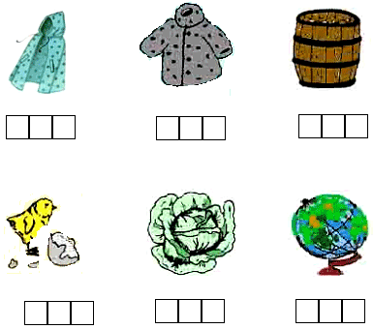
﻿
Задание № 4. Прочти слоговые цепочки:
ПА-ПА-БА-ПА-БА-БА-ПА-БА-БА
ПО-БО-БО-ПО-ПО-БО-БО-БО-ПО
ПЫ-ПЫ-БЫ-БЫ-ПЫ-БЫ-ПЫ-БЫ
ПА-БО-ПЫ-ПУ-БО-ПЭ-БЫ-ПЭ-БУ

Задание № 5. Зачеркни букву «П», подчеркни букву «Б»:
В О А Р П Б Н З М Е Ч Б И В К С Т П Н А З О Б Л Д П Н Т Б Ы Е З СЛ Ц Н Я П Б С И К
А Е Ч З Б В С Ы Д О Щ П Ш З Д Б Т С Н П Ы Ф Д Н З А Л Б В С Ф Н П З К Г П С Б Д З Г
В П Ф Р Б С Н В Т К Д П Б З В Б Д И П Е З О Ф Ы З П Ы М Б О А

Задание № 6. Прочти слова:
ПОЛКА, БАНКА, БУФЕТ, СОБАКА, САПОГИ, ЗАБОР, САБЛЯ, ПУШИНКА,
БАШНЯ, СОПКА, КАПКАН, БАРАБАН, БОЛОТО, РАБОТА, ЛАПА, ШАПКА.

Задание № 7. Повтори скороговорку:
БЕЛЫЕ БАРАНЫ БИЛИ В БАРАБАНЫ
Задание № 8. Вставь в слова буквы «П» или «Б»
Ре_а, жа_а, шля_а, _улка, _ ара_ан, _акет, са_ог, вер_а.
В саду стояли с водой _очки.
На дереве распустились _очки.
В городе есть высокая _ашня.
Трактор возделывает _ашню.
В небе вижу звезды _леск.
Слышен волны _леск.
Задание № 9. Допиши предлоги:
Мяч лежит_______ столе.
Мяч закатился ________ стол.
Маша сидит________ кровати.
Ежик залез ________шкаф.

Задание № 10. Найди и зачеркни лишнюю картинку:

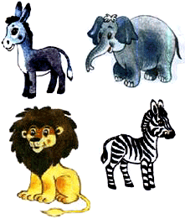

Задание № 11. Определи лишнее слово
ЧАС, МИНУТА, ЛЕТО, СЕКУНДА.
ЛОЖКА, ТАРЕЛКА, КАСТРЮЛЯ, СУМКА.

Задание № 12. Подчеркни угощения, в названии которых есть согласный звук «П» - желтым карандашом, а угощения, в названии которых есть согласный звук «Б» - синим карандашом.
В булочной у нас баранки,
Булки, бублики, буханки,
Пирожки, батоны, плюшки,
И плетёнки, и пампушки,
Курабье, бисквит, печенье,
Бутерброды, пай с вареньем,
Много пряников, конфет,
Пастила есть и щербет,
И пирог с начинкой сладкой,
И полено, и помадка…
Называйте, не стесняйтесь,
Выбирайте, угощайтесь!

Задание № 13. Распредели слова в таблице:


Задание № 14. Определи правильно парную согласную в конце слова «П» или «Б», подбери и запиши проверочное слово.

ду.
стол.
зал.
гри.
хле.
кар.
сугро.
укро.
спосо.
хлеборо.

 | Задание № 15. Вычеркни буквы П и Б
Весна пришла. Снег быстро таял, вода прибывала. Образовался настоящий потоп. Больше всех пострадали зайцы, кроты, мыши-полевки. Зверькам пришлось покинуть свой дом. Крот проплыл много десятков метров, прежде чем выбрался на сушу. Он очень доволен, что ни одна хищная птица не заметила его блестящей черной шкурки на поверхности воды. Добравшись, он снова благополучно нырнул в землю.

Задание № 16. Составь предложения из слов, данных вразбивку, вставляя пропущенные буквы П и Б:
Голу_ому, не_у, _о, _лыли, о_лака.
_______________________________________________________________________________
Проверка знаний:
_______________________________________________________________________________
_______________________________________________________________________________
_______________________________________________________________________________

Логопедическая тетрадь. Различай согласные «Ж–Ш»
Карандашный диктант.
_______________________________________________________________________________
_______________________________________________________________________________
_______________________________________________________________________________
_______________________________________________________________________________
_______________________________________________________________________________
_______________________________________________________________________________

Задание № 1. Запиши пару согласным:
ЗВОНКИЕ | ГЛУХИЕ
 | Ф
З
Г
 | Ш
Б
 | Т

Задание № 2. Пальчиковая гимнастика.

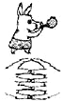 |  | 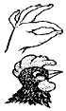
Шарик  Надуваем быстро шарик.  Он становится большой.  Вдруг шарик лопнул, воздух вышел -  Стал он тонкий и худой. | Лошадка  у лошадки вьётся грива,  Бьёт копытами игриво. | Петушок  Петушок стоит весь яркий,  Гребешок он чистит лапкой.

Задание № 3. Назови картинки. Выдели звук «Ж» или «Ш». Запиши букву. Определи место звуков «Ж» и «Ш» в словах:
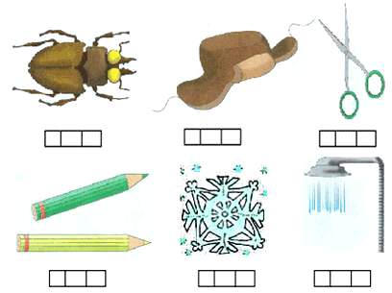
﻿
Задание № 4. Прочитай слоги:

ша-шо-шу-ши-шэ  шо-шэ-ши-ша-шу  ша-шо-шу-ши-шэ  шо-шэ-ши-ша-шу | жа-жу-же-жо-жи  жи-же-жо-жу-же  жи-жу-же-жо-жа  же-жу-жи-жо-жа

Задание № 5. Прочитай и запомни чистоговорки:
Жа-жа-жа — есть иголки у ежа.
Жу-жу-жу — молока несу... (ежу).
Ша-ша-ша — у Оли два карандаша,
Шо-шо-шо — мы читаем хорошо.
жи-жи-жи – в лесу живут ежи,
жа-жа-жа – нашли в лесу ежа,
жу-жу-жу – молоко даем ежу.
Задание № 6. Читай слова:
ШАГ, ШАР, ШОК, ЖУК, ШУМ, ШИК, ШОВ, ШЁЛ, ЖИЗНЬ, ШАЛЬ, ШИРЬ, ЖАРА, ШИТЬ, НОЖ, МУЖ, ЖИРАФ, ШУМ, ЗАЖИМ, ДУШ, ТУШЬ, ПОЖАР, МЫШЬ

Задание № 7. Зачеркни букву «Ш», подчеркни букву «Ж»:
Ш В О А Ж Р Н М Е Ш Ч И В К Ж Н А О Л Д Ш Н Т Ы Ж Е Ц Н Ж Я С И К Ш А Е Ч Ж В Ы Д О Щ Ш Д Т С Н Ж Ы Ф Д В Ш В Ф Р С Ж Т К Д Ж Б З В Ш Д И Е О Ш Ф Ы Ж Ь К Ш Ю Е Ж О А В Ф Ш Ы ВА Ж П Р О Ш Л Д Ж Э Я М Ч Ж И Ц

Задание № 8. Прочти зашифрованные слова:
а | ж | п | р | О |  | а | ш | к | у | т |  | к | к | о | е | о | р | ш
4 | 3 | 1 | 5 | 2 |  | 5 | 1 | 4 | 2 | 3 |  | 1 | 7 | 2 | 4 | 6 | 3 | 5

Задание № 9. Повтори скороговорку:
Шапкой Сашка шишку сшиб.
У ежа – ежата, у ужа – ужата.
Задание № 10. Запиши прилагательные:
Напиток из брусники – (какой?) ___________________
Пирог с яблоками – (какой?) ______________________
Кисель с клубникой – (какой?) ____________________
Сок из слив – (какой?) ___________________________
Задание № 11. Вместо точек поставь правильно буквы «Ш» или «Ж»:
. или-были старик со старухой.
Портные . или брюки.
Не нужно бояться у . ей.
У рыси кисточки на кончиках у. ей.
У насекомых по .есть пар ножек.
На крыше выложили .есть.
Лена надела на голову .аль.
Ваза разбилась – очень .аль.
Женя болеет, у него .ар.
Лера держит красный .ар.

Задание № 12. Назови новые слова по образцам:
Образец: Голова - головуШка
сторона, изба, борода.
Образец: Трус - трусиШка
заяц, волк, вор, плут.
Образец: Сапог - сапоЖок
пирог, друг, круг, долг, творог.
Задание № 13. Найди и зачеркни лишнюю картинку:
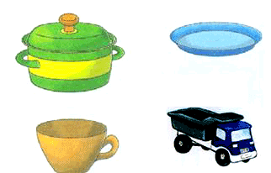
Задание № 14. Определи лишнее слово.
СТАРЫЙ, ДРЯХЛЫЙ, МАЛЕНЬКИЙ, ВЕТХИЙ.
БЕРЕЗА, ДУБ, СОСНА, ЗЕМЛЯНИКА.
Задание № 15. Определи правильно парную согласную в конце слова «Ж» или «Ш», подбери и запиши проверочное слово.

камы.
стри.
каранда.
ду.
ё .
гара.
пля.
экипа.
бага.

Задание № 16. Раздели предложения на слова вертикальными палочками, запиши цифрой сколько слов в предложении:
Прошёлдождь.
СерёжаиАлёшавышлинаулицу.
Последождябольшиелужи.
Мальчикишлёпалиполужам.
Дедушкагрозилшалунам.
Задание № 17. Помоги собачке и белочке добраться до своих домиков.
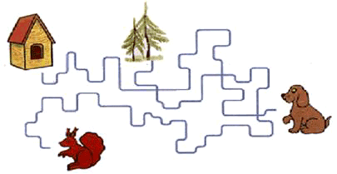
Задание № 20. Прочти. Вычеркни предложения, которые не подходят к тексту по смыслу.
Весна.
Пригрело весеннее солнце. На лесной полянке начал таять снег. Птицы засобирались на юг – холодно и голодно им. С пригорка побежали ручейки. Пожелтела и засохла трава. На проталинах важно расхаживают грачи. Они ковыряют крепким клювом землю – ищут червячков. На деревьях набухают почки. Опадают желтые листья. На все лады поют птицы. Природа празднует приход весны!
Проверка знаний:
_______________________________________________________________________________
_______________________________________________________________________________
_______________________________________________________________________________

Логопедическая тетрадь. Различай согласные «Г-К»
Карандашный диктант.
_______________________________________________________________________________
_______________________________________________________________________________
_______________________________________________________________________________
_______________________________________________________________________________
_______________________________________________________________________________
_______________________________________________________________________________

Задание № 1. Запиши пару согласным:
ЗВОНКИЕ | ГЛУХИЕ
 | Ф
 | С
Г
Ж
 | П
 | Т

Задание № 2. Пальчиковая гимнастика.

 |  |  | 
Грабли  Листья падают в саду,  Я их граблями смету. | Лодочка  Лодочка плывёт по речке,  Оставляя в ней колечки | Параход  Параход плывёт по речке,  И пыхтит он словно печка. | Колоколчик  Колоколчик всё звенит,  Язычком он шевелит.

Задание № 3. Прочитай и запомни чистоговорки:
Ки-ки-ки – вот идут быки
Ке-ке-ке – сумочка в руке
Га-га-га – здесь огромная тайга
Гу-гу-гу – люди прибыли в тайгу
Ка-га-ка – мне нужна сейчас мука
Ги-ки-ги – испекли мы пироги
Ке-ге-ке – все вокруг у нас в муке
Га-ка-га – хочешь, Галя, пирога?

Задание № 4. Назови картинки. Выдели звук «Г» или «К». Запиши букву. Определи место звуков «К» и «Г» в словах:
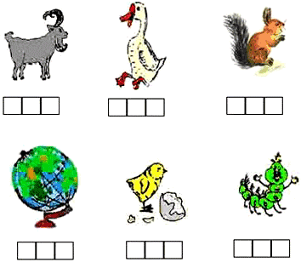

Задание № 5. Прочти слоги:
КА-КО-КУ-КЫ-КЭ
ГА-ГО-ГУ-ГЭ-ГЫ
КО-ГО-КЫ-ГЫ-КА
ГЭ-КО-ГУ-КА-ГО
Прочти слова:
ГОРА, НОГА, КУСТ, ДУГА, УКОЛ, ГОД, УРОК, УГОЛ, КРОТ, ГУСИ, ГРУЗ,
ГЛИНА, КОЗА, КОРЕНЬ, ВАГОН, ТАНК, МАСКА, ИГРА, ВЕТКА, ГРОЗА.

Задание № 6. Зачеркни букву «К», подчеркни букву «Г»:
В Г О А Р К Н З М Е Ч Г И В К С К Н А З Г О Л Д К Н Т Ы Е Г З С Ц Н Г Я С И К А Е Ч Г З В С Ы Д Г О Щ К Ш З Д Т Г С Н Ы Г П Ф Д К Н З А Л Т Г В С Ф Н К З К Г С Д З Г В Г Ф Р К С Н В Т К Д Б З В К Д И Е З О Г Ф Ы З Ь Ю К Е З О

Задание № 7. Запиши новые слова по образцу:
Нос - носИК  стол - ______________  брат - ______________  дом - _______________  рот - _______________ | Голова - головКа  трава - ________________  спина - _____________  нора - _________________  гора - _________________
﻿
Задание № 8. Прочти и запомни скороговорку:
Краб крабу сделал грабли.
Подал грабли крабу краб.
Сено граблями, краб, грабь!
Задание № 9. Прочти и запиши по памяти:
Купили Егорке салазки для горки.
Всю зиму, Егорка, катайся на горке!
_______________________________________________________________________________
_______________________________________________________________________________
Задание № 10. Исправь ошибки:
Лена пьет (клюква) кисель – Лена пьет клюквенный кисель.
Мама купила (яблока) ______________________сок.
Миша съел (клубника) ________________________мороженое.
Бабушка сварила (вишня) _________________________варенье.
Папа купил (липа) _________________________мед.
Задание № 11. Вставь буквы К или Г:
Ели вкусную и . ру.
Подарили нам и . ру.
Зреет красная . алина,
Соберет ее . алина.
Затвердела снега . орка,
Будет скользкой наша . орка.
Жаворонка слышен . олос,
Зреет в поле спелый . олос.
Своей младшей дочке Тосе
Заплетает мама . осы.
Землю роет старый . рот.
Под землёю он живет.
Задание № 12. Найди и зачеркни лишнюю картинку:
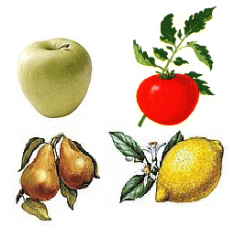

Задание № 13. Определи лишнее слово:
КНИГА, ТЕЛЕВИЗОР, РАДИО, МАГНИТОФОН.
ЯБЛОКО, СЛИВА, ОГУРЕЦ, ГРУША.

Задание № 14. Определи правильно парную согласную в конце слова «К» или «Г», подбери и запиши проверочное слово:

сло.
фла.
жу.
дол.
ла.
шлан.
кру.
лю.
рин.
поро.

Задание № 15. Отгадай ребус, запиши слово:
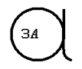
_____________________________

Задание № 16. Игра «Наоборот», запиши слова противоположного значения:
Далеко – ______________
Небо – ______________
Начало – ______________
Чисто – ______________
Потолок – ______________
Проверка знаний:
_______________________________________________________________________________
_______________________________________________________________________________
_______________________________________________________________________________

Материалы логопедов по теме: "Логопедические сказки"
Дифференциация звуков Ш-Ж
Использование сказкотерапии в коррекции речевых нарушений у детей с ДЦП
Цикл сказок для автоматизации звукопроизношения, «Путешествие Язычка»
Использование загадок на занятиях учителем-логопедом
Тема: «Логопедические сказки для язычка»
ВведениеЗагадочная бабочкаХрабрый комарНевоспитанный мышонокПрекрасная ОбжоркаЗаяц-огородникТрудолюбивая божья коровкаО Кляксе
Тема: «Мини – сказки – связки», «Сказки – связки»
Методические рекомендации
Мини - связки звук ЗМини - связки звук ЛМини - связки звук РМини - связки звук ЛьМини - связки звук СМини - связки звук ЦМини - связки звук С ШМини - связки звук Ш Ж
Тема: "Сказки - связки" для звуков Ш Ж, Л Ль, Р Рь, С З, дифференциация СШЗЖ.
Л Ль
«Перед сном» *«Лягушка» *«Про белку» *«Мяукающий клубок» **«Кукла» **
Р Рь
«Морозный день» *«Лиса и ворона» *«Кораблик» **«Три котёнка» **«Три поросенка» **
С З
«Денис и Соня» *«Собака Стёпка» *«Лиса и гуси» **«Лиса и сорока» **
С З Ц
«Весна в лесу» *
С Ш З Ж
«В гостях у бабушки и дедушки» *«Зайчик и дождик» *«На зимней прогулке» **«Маша и три медведя» **
Ш С Ж З
«Друзья» *
Ш Ж
«Ёжик и кошка» *«Кошка и мышка» *«Маша и Миша» *«Женя и Шарик» **«На лужайке» **

Дифференциация звуков на занятиях с логопедом
В книжных магазинах в продаже имеется огромное разнообразие букварей. Распространено мнение о том, что можно ребёнка обучить чтению и без опоры на фонетику. Во многих букварях отводят незначительное место фонетической работе. Недооценка значения фонетики, недостаточная фонетическая подготовка дошкольников на начальном этапе обучения - одна из существенных причин дисграфических так и орфографических ошибок младших школьников.
Почему именно школьники пропускают, заменяют или переставляют буквы. Чтобы предовратить такие ошибки на письме, необходимо заложить хороший фонетический фундамент. Именно профилактическая работа - одна из задач дошкольного и школьного логопеда. Она включает в себя различные направления. Одно из них, дифференцация гласных и согласных звуков. При дифференцации звуков используется приём, когда определённый звук или звуки в слове заменяются стуком по столу или хлопком в ладоши. На странице представлен список публикации логопедов на сайте, тематика "Дифференциация звуков".
Материалы логопедов по теме: "Дифференциация звуков"
Выявление предпосылок дисграфии в дошкольном возрасте
Логопедическое занятие Дифференциация звуков «Г» - «К»
Дифференциация аффрикатов
Дифференциация букв П - К в словах
Дифференциация букв П - К в словосочетаниях и предложениях
Дифференциация звуков Б - Д в словах
Дифференциация звуков З-С
Дифференциация Т - Д в словах
Дифференциация В-Ф
Дифференциация Д - Т в словах, словосочетаниях, предложениях
Дифференциация звуков Ч и Т' в словах и предложениях в 1 классе
Дифференциация звуков Ч - Щ
Дифференциация У - Ю
Звуки П - П’. Буква П в словах
Карточки для домашнего задания "Дифференциация звуков Й - Ль"
Карточки для домашнего задания "Дифференциация звуков С - Ш"
Карточки для домашнего задания "Дифференциация звуков Р - Л"
Конспект группового логопедического занятия на тему: «Дифференциация звуков [С]-[Ш] в предложениях»
Конспект по логопедии дифференциация С - Ц в словах, предложениях, тексте
Мнемотаблицы «Дифференциация С-Ш»
Открытое занятие на тему: "Дифференциация гласных звуков У-Ю"
План - конспект индивидуального логопедического занятия: «Дифференциация звуков [с]-[ш]»
Урок Звук ч. Дифференциация Ч - Т

Советы родителям детей от логопедов
Большинство родителей замечают только нарушения в произносительной стороне речи, но не берут во внимание несовершенство лексико-грамматического строя речи, нарушения в воспроизведении слоговой структуры слов. Следовательно, необходимо проводить просветительскую работу, настроить и привлечь внимание родителей к проблеме ребенка, помочь им правильно воспринимать своего ребенка, научить их действовать совместно, предъявлять одинаковые требования для успешной коррекции речевых нарушений. (Ушиярова Л. Л.)
На странице представлены материалы учитилей-логопедов образовательных учреждений, ДОУ, детских поликлиник, логопедических кабинетов. Профессиональные логопеды дают советы родителям детей имеющих нарушения устной и письменной речи и др.

Материалы логопедов для родителей, консультации
Взаимодействие учителя-логопеда и родителей в процессе коррекционной работы с детьми
Информационный листок логопеда для родителей по устранению речевых нарушений у детей
Как приучить ребёнка к труду. Как знакомить детей с трудом взрослых
Консультация для родителей учащихся 1-2 классов «Методы исправления нарушений различения звуков Ть-Ц»
Особенности развития речи у мальчиков и девочек. (Некоторые рекомендации родителям и педагогам)
Памятка для родителей. Нормы речевого развития дошкольников. (В формате .doc)
Письмо памятка для родителей
Презентация материалы на стенд "Советы логопеда"
Презентация "Речевая азбука для родителей"
Презентации к практикуму для родителей и детей 5-7 лет «Словесные игры: развитие речи и мышления»
С какого возраста необходимо начинать занятия с логопедом?
Советы родителям мальчиков
Советы родителям от дефектолога
Совместная творческая деятельность родителей и детей с системным нарушением речи
Сотрудничество логопеда с родителями
Развитие мелкой моторики. Советы родителям
Распространенные ошибки родителей, пагубно влияющие на речевое развитие ребенка
Рекомендации учителя дефектолога для родителей детей подготовительной группы

